ECOLE SUPERIEURE D’INFORMATIQUE SALAMA

République Démocratique du Congo

Province du Haut-Katanga

Lubumbashi

www.esisalama.org



**CONCEPTION ET MISE EN PLACE D’UN CATALOGUE VIRTUEL DE RECOMMANDATION D’OUVRAGE « « cas de MEDIASPAUL » »**

*Travail présenté et défendu en vue de l’obtention*

*De la licence d’ingénieur technicien en génie logiciel*

Par KOJI SEYA Dan

Option : **Génie logiciel**

**OCTOBRE 2023**

ECOLE SUPERIEURE D’INFORMATIQUE SALAMA

République Démocratique du Congo

Province du Haut-Katanga

Lubumbashi

www.esisalama.org



**CONCEPTION ET MISE EN PLACE D’UN CATALOGUE VIRTUEL DE RECOMMANDATION D’OUVRAGE « « cas de MEDIASPAUL » »**

*Travail présenté et défendu en vue de l’obtention*

*De la licence d’ingénieur technicien en génie logiciel*

Par KOJI SEYA Dan

Option : **Génie logiciel**

Directeur Prof **KANINDA MUSUMBU**

**OCTOBRE 2023**

# EPIGRAPHE

*« L’éducation de l’intelligence n’a pas pour objet la possession du savoir, mais la maitrise des méthodes qui permettent la conquête du savoir. »*

*Quidam*

*« L’imagination est plus importante que le savoir »*

*Albert Einstein*

# DEDICACE

A vous mes chers parents, Leon KOJI TSHIKUTA et Cécile MWEMA MIKOMBE, secret de ma force et source de ma réussite. Vous serez toujours mes modèles dans ma vie. Merci infiniment pour tout.

A vous mes frères et sœurs, Wedia KOJI, Donny KOJI, Faith KOJI, King KOJI et Prince KOJI ; Aucune dédicace ne saurait exprimer tout l’amour que j’ai pour vous. Puisse Dieu vous garder, illuminer votre parcours et vous aider à réaliser à votre tour vos vœux les plus chers.

# REMERCIEMENT

Nos sincères remerciements s’adressent :

Au seigneur Dieu Tout Puissant, lui qui a était avec nous depuis le commencement et jusqu’à la fin de notre parcours. A lui soit la gloire, l’honneur, la puissance et la majesté.

A mes chers parents Leon KOJI et Cécile MWEMA qui m’ont montré la voie et qui m’ont soutenu durant ce grand parcours.

A mes frères et sœurs Wedia KOJI, Donny KOJI, Faith KOJI, King KOJI et Prince KOJI, pour l’amour et le soutient inestimable.

A vous Monsieur Kaninda MUSUMBU et monsieur Pascal SUNGU, pour la disponibilité et la direction de ce travail. Je vous adresse mes plus respectueux et sincères remerciements.

A vous professeurs et autorités académique de l’école supérieure d’informatique Salama qui nous ont encadré à travers leurs soutiens, leurs connaissances et leurs conseils pendant notre cursus.

A vous chers amis, Jérémie BONDO, Ben KYENGE, Honore MBILA, Adora KANGAP, Elie KATELE, Paul KAMENA, Cevic, Pierrot NONGA, Yann NGUNGU, Peniel ILUNGA, Sarah KIKUMBI, Clarisse KADIMBA, Benita MANYONGA, Sephora KITANIKA, Marina KITENGE, Christelle LUPUTA, Nycla KASAKA, Jemima MUZALA toute la promotion L4 génie logiciel et ainsi qu’a ma communauté chrétienne, pour vos encouragements, aides et présences.

# LISTE DES FIGURES

Figure 1.1. Organigramme de la librairie Mediaspaul 9

Figure 1.2. Diagramme d'activité métier 11

Figure 2.3. Diagramme de cas d’utilisation 16

Figure 2.4. Diagramme de séquence du cas d'utilisation "s'authentifier" 17

Figure 2.5. Diagramme de séquence du cas d'utilisation " effectuer recherche" 18

Figure 2.6. Diagramme de séquence du cas d'utilisation " creer compte" 19

Figure 2.7. Diagramme de séquence du cas d'utilisation " modifier profile" 20

Figure 2.8. Diagramme de séquence du cas d'utilisation " consulter panier " 21

Figure 2.9. Diagramme de séquence du cas d'utilisation " configuration application " 22

Figure 2.10. Diagramme modele du domaine 23

Figure 2.11. Diagramme de classe participante « s’authentifier » 25

Figure 2.12. Diagramme de classe participante « effectuer recherche »  26

Figure 2.13. Diagramme de classe participante « créer compte » 27

Figure 2.14. Diagramme de classe participante « modifier profile »  28

Figure 2.15. Diagramme de classe participante « consulter panier »  29

Figure 2.16. Diagramme de classe participante «  configuration application » 30

Figure 3.17. Logo de Visual Studio Code 31

Figure 3.18. Logo de MySQL 31

Figure 3.19. Logo de Draw.io 31

Figure 3.20. Logo de JavaScript 32

Figure 3.21. Logo de HTML 32

Figure 3.22. Logo de CSS 33

Figure 3.23. Logo de Python 34

Figure 3.24. Diagramme de deploiement 35

Figure 3.25. Dataset 36

Figure 3.26. Preparation du Dataset 34

Figure 3.27. Page d’authentification 35

Figure 3.28. Page d’inscription  36

# LISTE DES TABLEAUX

*Tableau 1.Table de comparaison des algorithmes* 35

# LISTE DES ACRONYMES

**UML:** Unified Modeling Language

**HTML:** HyperText Markup Language

**CSS:** Cascading Style Sheets

**UP:** Unified Process

**ESIS :** Ecole Supérieure d’Informatique Salama

**XML:** Extensible Markup Language

**SVG:** Scalable Vector Graphics

**XHTML:** Extensible HyperText Markup Language

**MathML:** Mathematical Markup Language

# AVANT PROPOS

Les librairies en ligne sont devenues un mode de vente de livres de plus en plus populaire. Elles offrent de nombreux avantages aux utilisateurs, tels que la commodité, la disponibilité et la diversité des choix. Un élément clé des librairies en ligne est le catalogue virtuel. Le catalogue est la vitrine de la librairie et il est essentiel pour attirer et fidéliser les utilisateurs. Un bon catalogue virtuel doit être clair, organisé et facile à utiliser. Il doit également offrir une variété de fonctionnalités, telles que la recherche par titre, auteur, genre ou thème ou même la sélection des livres pour l’achat.

Il existe différents types de catalogues virtuels. Les catalogues les plus simples sont simplement une liste de tous les ouvrages disponibles. Les catalogues plus sophi-stiquées offrent des fonctionnalités supplémentaires, telles que des recommandations, des avis d’utilisateurs et des informations sur les prix. Dans ce travaille nous parlerons du catalogue virtuel, mais principalement sur sa fonctionnalité a recommandé des livres aux utilisateurs.

# TABLE DES MATIÈRES

EPIGRAPHE I

DEDICACE II

REMERCIEMENTS III

LISTE DES FIGURES IV

LISTE DES TABLEAUX VII

LISTE DES ACRONYMES VIII

AVANT-PROPOS 1

INTRODUCTION GENERALE 1

0. 1. Aperçu général 1

0. 2. Problématique 1

0. 3. Hypothèse 2

0. 4. Etat de l’art 2

0. 5. Choix et intérêt du sujet 3

0.5.1. Choix du sujet 3

0.5.2. Intérêt du sujet 3

0. 6. Approche méthodologique 3

0.6.1. Méthode 3

0.6.2. Technique 4

0. 7. Délimitation du travail 4

0.7.1. Délimitation de l’espace 4

0.7.2. Délimitation dans le temps 4

0.8. Subdivision du travail 4

0.9. Outils logiciels et équipements utilisés 5

CHAPITRE I. ETUDE DU PREALABLE ET GENERALITES 6

I.0. Introduction partielle 6

I.1. Etude du Préalable 6

I.1.1. Présentation du cadre de recherche 6

I.1.2. Etude de l’existant 10

I.1.3. Cahier des charges 13

I.3. Conclusion partielle 14

CHAPITRE II. ANALYSE ET CONCEPTION DU SYSTEME 15

II.0. Introduction partielle 15

II.1. Identification des besoins 15

II.1.1. Diagramme de Cas d’utilisation 15

II.1.2. Description textuelle et Diagramme de séquence du logiciel 16

II.2. Etape d’Analyse 23

II.2.1. Modèle du domaine 23

II.2.2. Modèle Relationnel 24

II.2.3. Diagramme de classes participantes 25

II.3. Conclusion partielle 30

CHAPITRE III. IMPLEMENTATION DE LA SOLUTION ET DISCUSSIONS 31

III. 0. Introduction partielle 31

III.1. Presentation des outils et technologie utilises 31

III.2 Diagramme de déploiement 34

III.3. Difficultés rencontrées 34

III.4. Captures d'écran 35

III.6. Conclusion partielle 45

CONCLUSION GENERALE 46

RÉFÉRENCES 50

# INTRODUCTION GENERALE

### Aperçu générale

Les librairies sont des établissements qui jouent un rôle important dans la diffusion de la culture et de l'information. Elles proposent un large choix d'ouvrages, de magazines et de journaux, qui répondent aux besoins des lecteurs de tous âges et de tous horizons.

Dans un contexte où les utilisateurs ont accès à une quantité impressionnante d'informations en ligne, les librairies doivent s'adapter pour continuer à attirer et à fidéliser leur clientèle. L'une des clés de la réussite est l'optimisation de la satisfaction des utilisateurs.

Une satisfaction élevée des utilisateurs se traduit par une augmentation des ventes, une meilleure image de marque et une fidélisation accrue de la clientèle. Elle permet également aux librairies de mieux comprendre les besoins de leurs clients et de leur proposer des produits et des services adaptés.

### 0.2 Problématique

Depuis l'avènement de l'Internet, les bibliothèques et librairies ont dû s'adapter à un nouveau mode de consommation de l'information et de la culture. Les utilisateurs ont désormais accès a une quantité impressionnante de ressources en ligne, ce qui a entrainé une évolution des pratiques de recherche et de lecture [1].

La librairie MEDIASPAUL dispose d'un site web, pour la vente des ouvrages et elle a en son sein un catalogue qui permet aux utilisateurs de voir les ouvrages à leur disposition, cependant avoir un catalogue virtuel basique, c'est à dire qui ne propose que les ouvrage sans plus de réaction demande non seulement un suivi régulier de la satisfaction des clients mais aussi des dépenses dans le marketing des ventes des ouvrages.

Cela ayant un incident sur le cout de marketing et sur la satisfaction des clients. Cependant ayant déjà un catalogue numérique qui lui permet de gérer les ouvrages et les utilisateur, c'est à dire qui lui permet d'identifier les documents ou les ouvrages, faciliter la recherche et de garantir la satisfaction des utilisateurs, mais celle-ci n'étant pas optimale parce que n'ayant pas le contrôle total sur la satisfaction du client ou des utilisateurs pour savoir qui sont susceptible un tel livre ou un tel autre livre, et aussi pour savoir comment optimiser la recommandation des ouvrages à travers le catalogue.

Pour une bonne continuité de ce travail il important de se questionne en se référant à la problématique expose ci-haut :

1. ***Comment permettre à la librairie MEDIASPAUL d'optimiser la recommandation des ouvrages à travers son catalogue ?***
2. ***Comment aider la librairie à rendre total la satisfaction des utilisateurs toujours à travers son catalogue ?***

### 0.3 Hypothèse

Dans l'objectif de trouver des solutions aux questions qui se posent, nous suggérons la mise en œuvre d'un catalogue virtuel de recommandation d'ouvrage qui sera utile à la librairie MEDIASPAUL sur les points suivants :

* Étant donné que le choix des ouvrages dans une librairie dépend essentiellement de ce que présente le catalogue, nous allons mettre en place un catalogue numérique qui pourra recommander les ouvrages à chaque utilisateur, Cependant ce catalogue ne pourra pas se limiter à la recommandation des ouvrages. IL offrira aussi la possibilité de classer les ouvrages selon l'utilisateur.
* De plus, un simple catalogue en ligne ne sera pas suffisant pour satisfaire les besoins des utilisateurs. Nous proposons donc une application web qui aidera la librairie à optimiser la satisfaction de ses utilisateurs en fonction de leurs choix et préférences. Cette application permettra également de connaître les préférences des utilisateurs et de prédire leur classement des ouvrages préférés lors de futures consultations du catalogue.

### 0.4 Etat de l’art

En utilisant l’internet comme outil de recherche, nous avons pu accéder à une multitude d’informations et de points de vue. Cela a été essentiel pour nous aider à formuler nos propres idées conclusions et. Bien que nous ne soyons pas les premiers à explorer ce sujet, nous avons essayé d’apporter une contribution significative à la discussion en nous appuyant sur les recherches existantes et en ajoutant nos propres observations et analyses [2].

1. **Sarra Ben Lagha**

*« La numérisation des catalogues : une analyse rétrospective »* ce projet consistait à créer un catalogue numérique. Le but de ce catalogue numérique était de faciliter l’utilisateur dans la recherche des ouvrages dans une bibliothèque et aussi donner plus d’exploitation c’est-à-dire plus de satisfaction a l’utilisateur dans sa recherche [3].

1. **Véronique Mesguich**

*« Rendre les catalogues de bibliothèques plus visible sur le web »* ce projet consistait à passer du catalogue classique au catalogue sur le web. Ce travail avait pour but de rendre les catalogues des bibliothèques interopérable c’est-à-dire compatible avec les recherches des utilisateurs et les données qui se trouvent sur le web.

### 0.5. Choix et intérêt du sujet

### *0.5.1. Choix du sujet*

Nous avons abordé ce sujet en raison des avancées technologiques qui se sont produites, permettant ainsi l’amélioration des certains outils dans des domaines bien précis. Ainsi savoir optimiser la satisfaction des ses utilisateurs dans une librairie pour réduire certaines dépenses notamment sur le marketing et garantir la satisfaction de ses utilisateurs.

### *0.5.2. Intérêt du sujet*

#### Intérêt personnel

Ce sujet nous permet d’élargir notre expérience dans le domaine du génie logiciel, en dehors de celle acquise a l’Ecole Supérieure d’Informatique Salama. De plus, nous pouvons mettre en pratique nos connaissance en Intelligence Artificielle, acquises pendant notre dernière année. Nous sommes extrêmement de pouvoir combiner ces connaissances dans notre projet.

#### Intérêt scientifique

D’un point de vu scientifique, dans le but d’obtenir le diplôme d’ingénieur technicien en génie logiciel. Enfin de conclure notre parcours en informatique a l’Ecole Supérieure d’Informatique Salama. A travers ce projet, nous espérons établir un bon fondement pour ceux qui souhaiterai le développer à l’avenir.

#### Intérêt social

D’un point de vu social, dans le but d’améliorer ou de résoudre le problème de notre société qui touche non seulement notre environnement de recherche mais aussi plusieurs autres établissements ou entreprises utilisant ce genre de solution, en l’occurrence le catalogue numérique.

### 0.6. Approche méthodologique

### **0.6.1. Méthode**

Dans le cadre de notre travail nous avons choisi le Langage de Modélisation Unifie, de sa forme anglaise Unified Modeling Language (UML), est un langage de modélisation visuelle commun, et riche sémantiquement et syntaxiquement. Il est destiné à l’architecture, la conception et la mise en œuvre de systèmes logiciels [4].

Nous nous baserons sur le processus UP, c’est un processus qui propose comme caractéristiques [5] :

* Pilotés par les cas d’utilisation
* Centré sur l’architecture
* Interactif et incrémental

### *0.6.2 Technique*

Une technique est ensemble des procédés et des méthodes fondées sur la connaissance scientifique, employé a la production d’un résultat. En lien avec notre travail nous avons eu à utiliser les techniques suivantes [6] :

* **La technique d’observation :** celle-ci nous a permis à effectuer des observations sur le système déjà mis en place par la librairie MEDIASPAUL, en l’occurrence le catalogue.
* **La technique d’interview :** cette technique nous a permis d’entrer en contact avec les personnes les mieux placées au sein de la librairie afin d’échanger avec eux, d’obtenir les informations nécessaires sur la solution en place et de comprendre leurs besoins réels.
* **La technique documentaire :** cette technique consiste à consulter différents ouvrages et travaux en rapport avec notre travail. En vue d’enrichir, de bien comprendre et de bien évoluer dans ce travail.

### 0.7. Délimitation du travail

### *0.7.1. Délimitation de l’espace*

Dans le cadre de notre travail, nous nous sommes concentrés sur la librairie MEDIASPAUL située en République Démocratique du Congo, dans la province du Haut-Katanga, dans la ville de Lubumbashi et principalement sur l’avenue Lomamie.

### *0.7.2. Délimitation dans le temps*

Ce présent travail se base essentiellement sur les données récoltées de l’année 2021 a l’année 2023, données utilisées pendant tout le processus de ce travail.

### 0.8. Subdivision du travail

Sans mettre en conte, l’introduction générale et la conclusion générale, nous avons subdivisé notre travail en trois chapitres qui sont :

* *Le premier chapitre,* intitulé : ***« Etude du préalable et Généralités ».***

Dans ce chapitre, nous allons fournir des définitions pour toutes les notions qui sont liées à notre cadre de recherche. Nous présenterons aussi le cadre de notre recherche qui est la librairie MEDIASPAUL, nous parlerons de son fonctionnement et principalement de son histoire.

* *Le deuxième chapitre,* intitulé : ***« Analyse et Conception du système ».***

Dans ce chapitre, nous présenterons les bases de développement de notre système ou solution, et cela notamment grâce a la modélisation qui se traduira par les différents diagrammes de modélisation.

* *Le troisième chapitre,* intitulé : ***« Implémentation de la solution et Discussions ».***

Dans ce dernier chapitre, nous présenterons le résultat, donc l’implémentation concrète de la solution. Et nous aurons les différentes discussions sur la solution proposée, nous parlerons aussi de l’architecture, du déploiement et des difficultés rencontrées, pour ensuite finir avec quelques captures de notre solution.

### 0.9. Outils logiciels et équipements utilisés

Voici les outils logiciels et équipements dont nous allons nous servir dans notre travail :

* Le logiciel Visuel Studio Code pour la révision du code de notre application web
* Un ordinateur portable Dell
* Le logiciel Draw.io pour la modélisation de notre système
* Le langage de programmation Python pour l’édition backend de l’application
* HTML et CSS pour la présentation de l’application
* MySQL pour le stockage des données

# CHAPITRE I. ETUDE DU PREALABLE ET GENERALITES

## **I.0. Introduction partielle**

Ce chapitre a pour but de développer les terminologies de notre cadre de recherche, de découvrir le système existant et les concepts directement liés à la modélisation de la solution proposée. Nous parlerons principalement de la librairie MEDIASPAUL Lubumbashi, parce que c’est l’établissement principal dans le cadre de notre travail.

## **I.1. Etude du préalable**

### *I.1.1. Présentation du cadre de recherche*

La librairie Médiaspaul est une maison d'édition d'inspiration chrétienne fondée par la Société de saint Paul. Active en France et au Québec, elle a pris son nom actuel en 1994 dans l'intention de regrouper sous un seul nom les activités d'édition en français connues jusque-là sous différentes appellations (Éditions Paulines, au Québec ; Apostolat des éditions, en France). La Société de saint Paul fait partie de la famille Paulinienne, un ensemble de congrégations religieuses catholiques fondées en Italie par le bienheureux Giacomo Alberione en 1914 et dont la mission est la prédication évangélique par la presse et les autres moyens de communication sociale [7].

Les Éditions Paulines (1952-1994) ont particulièrement été renommées dans le domaine de la littérature pour la jeunesse et la science-fiction, ainsi que pour la publication du magazine Vidéo-Presse. En France, Apostolat de la Presse (ancien nom d’Apostolat des Editions) s'est fait connaître dès les années 1930 par la publication de bibles et d'évangiles publiés en français à prix bon marché [7].

#### **I.1.1. a. Historique**

La Société de saint Paul, fondée en Italie en 1914, s'établit en France en 1932. Les activités éditoriales commencent en 1933 sous le nom d'Apostolat de la Presse puis d'Apostolat des Éditions (1947), avant de prendre le nom Médiaspaul vers 1982

Depuis 1936, l'éditeur a une librairie parisienne, d'abord établie rue de Varenne (7e arrondissement), puis rue du Four (6e arrondissement) à Saint-Germain-des-Prés de 1947 à 2010, date à laquelle la librairie s'installe rue de Châteaudun (9e arrondissement) sous le nom de Librairie Saint-Paul [8].

En France, la maison d'édition a tenté de renouer sans grand succès avec le marché du livre jeunesse. Elle publie aujourd'hui des livres de spiritualité, de recherche biblique, et théologique et de témoignages contemporains sur des faits de société.

La Société de saint Paul s'établit à Sherbrooke au Québec en 1947, à l'invitation de l'évêque Philippe Desranleau. Celui-ci avait rencontré en 1946 à Rome le fondateur de la société, Giacomo Alberione, et s'était montré intéressé par les activités éditoriales de celle-ci. Dès l'arrivée de ses premiers membres au début de 1947, la Société de saint Paul prend en charge le journal du diocèse Le Messager de Saint-Michel ainsi que la librairie associée. Cependant dès la fin de 1947 les pauliniens désirent devenir indépendants du diocèse, et avec l'accord et l'aide de celui-ci, établissent leur propre librairie doublée d'une maison d'édition appelée l'Apostolat de la presse. La Société ouvre une nouvelle librairie sur la rue Sainte-Catherine à Montréal en 1954 ainsi qu'une seconde librairie au centre-ville de Sherbrooke, sur la rue King. Cette dernière fermera au cours des années 1970 [8].

Dès 1948, de nouveaux titres publiés par l'Apostolat de la presse prennent place dans sa librairie aux côtés du fonds acquis de la librairie du diocèse de Sherbrooke. L'intérêt de l'éditeur pour la littérature jeunesse paraît dès ses premières années, puisque la moitié de sa production de 1949 à 1970, soit 219 titres sur 440, vise le jeune public. Une bonne partie de ceux-ci sont des traductions de livres italiens et de d'autres pays publiés par les maisons pauliniennes. Dans les années 1949 à 1954, 59 % des titres pour la jeunesse sont traduits de l'italien, dont les collections « Romans missionnaires » et « Le Sapin » qui constituent à elles seules le tiers des livres publiés, ainsi que « Jeunesse de tous les pays » qui compte 27 titres entre 1949 et 1960. Des auteurs québécois sont aussi édités chez Apostolat de la presse, par exemple le beauceron Henri-Myriel Gendreau qui fait paraître les contes « Yannouk », « Perd-Gagne », « Giganta » et « Sortilèges en forêt » dans les années 1950 [8].

Le nom « Éditions Paulines » apparaît en 1956 sur les ouvrages publiés par la maison d'édition, mais ce n'est qu'en 1966 qu'elle prend officiellement cette appellation. En 1974, ses bureaux déménagent à Montréal.

À la fin des années 1960 et au début des années 1970, les Éditions Paulines sont à peu près les seules à publier des collections de livres pour enfants au Québec. On note en particulier :

* « Contes du chalet bleu » (1971-1972)
* « Rêves d'or » (1974-1975)
* « Monsieur Hibou » (1974-1978)
* « Boisjoli » (1974-1984)
* « Les escapades de Matinale »
* « Le monde de Francis et Nathalie »

Ces collections, provenant d'une maison d'édition catholique, ont cependant été critiquées pour leur conservatisme, leur ton souvent moralisateur, leurs illustrations conventionnelles et leurs personnages d'enfants sages et idéalisés.

Cependant les deux plus importantes réalisations des Éditions Paulines sont la collection « Jeunesse-pop » (1971-1994, poursuivie par Médiaspaul) et le magazine pour la jeunesse Vidéo-Presse, de 1971 à 1995. La collection Jeunesse-pop est surtout associée au genre de la science-fiction, mais parmi les 100 titres publiés on trouve également des romans policiers, d'aventures et de mystère. La personne-clé de cette collection est l'auteur Daniel Sernine, qui en a été le lecteur de manuscrits avant de devenir son directeur littéraire en 1986.

Jusqu'en 1990, les livres étaient imprimés à l'imprimerie des Éditions Paulines, située à Sherbrooke.

La Société Missionnaire de Saint Paul, dont les membres appelés les pauliniens, est une congrégation religieuse de droit pontifical, fondée à Alba (Cuneo), Italie en 1914 par le Bienheureux Père Jacques Alberione et approuvée définitivement par le Saint Siège le 27 juin 1949. Elle est composée de religieux prêtres et de laïcs consacrés (appelés Disciples du Divin Maître). Tous forment une seule communauté d’apôtres et ont une unique mission spécifique dans l’Eglise : annoncer l’Evangile avec le nouveau langage de la culture de la communication. Les pauliniens œuvrent dans plus de 35 pays dans le monde et sont présents au Congo-Kinshasa depuis le 12 novembre1957. Dans l’aire francophone, son activité apostolique depuis les années 90 porte le nom de Médiaspaul et adopte le logo utilisé partout dans le monde [8].

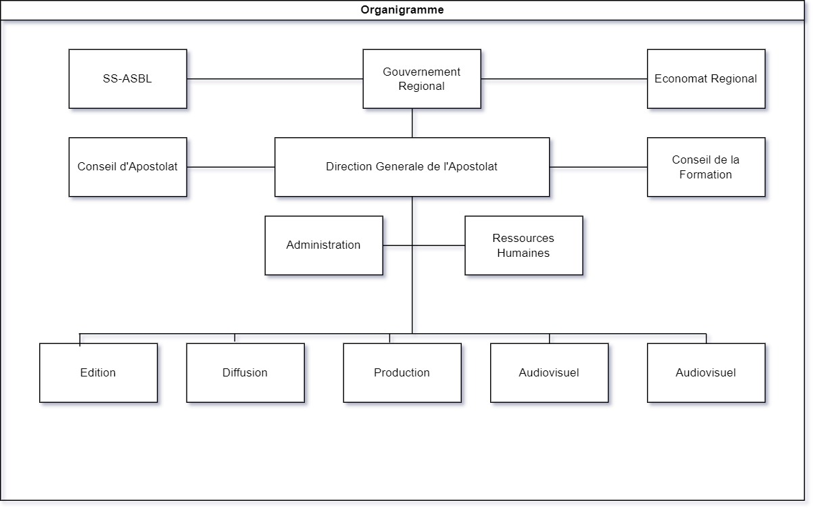

#### **I.1.1. b. Situation géographique**

La librairie MEDIASPAUL est située sur la Route Kasapa, aux environs de carrefour, dans la commune de Lubumbashi, ville de Lubumbashi, qu’on trouve dans la province du Haut-Katanga en République Démocratique du Congo.

#### **I.1.1. c. Fonctionnement**

La librairie MEDIASPAUL est ouverte tous les jours c’est-à-dire du Lundi au Vendredi de 8h00 a 16h30 et le Samedi de 10h00 à 13h00.

### *I.1.2. Etude de l’existant*

#### **I.1.2.1. Processus métier**

Dans le cadre de notre travail nous avons principalement étudier comment la librairie MEDIASPAUL utilise ou fait fonctionner son catalogue à travers son site en ligne.

Evidement chaque librairie doit avoir un catalogue en son sein, c’est le cas notamment pour la librairie MEDIASPAUL, qui lui permet d’offrir à sa clientèle une expérience de recherche et de découverte des livres plus pratique et efficace, et voici comment la librairie utilise généralement son catalogue numérique :

Pour l’affichage des informations sur les livres, le gestionnaire du site utilise le catalogue numérique pour afficher les informations détaillées sur chaque livre, telle que le titre, l’auteur, la description, la couverture, la date de publication, les avis des clients, etc. Cela aide les clients à obtenir une vue d’ensemble des livres disponible.

Une fois les informations ci-dessus insérées sur le catalogue les utilisateurs peuvent premièrement rechercher les ouvrages selon plusieurs catégories ou classement, ces catégories peuvent être notamment :

* Les ouvrages les plus populaires
* Les ouvrage par ordre alphabétique
* Les ouvrages les plus vendus
* Les ouvrages les plus récents

Deuxième les utilisateurs peuvent personnaliser l’affichage du catalogue, toujours grâce au classement et a la catégorisation des ouvrages.

En plus de ces options les utilisateurs peuvent sélectionner les livres ou ouvrages validés et les mettre dans un panier pour un achat éventuel.

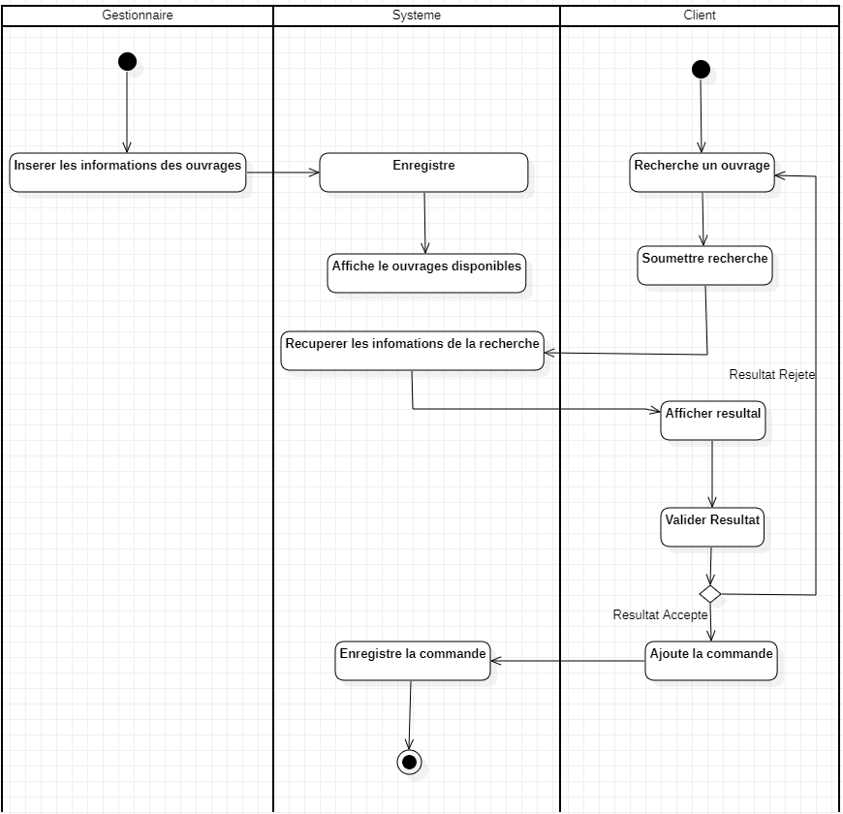

*Figure 1.2. Diagramme d’activitee métier*

#### **I.1.2.2. Critique de l’existant**

La création humaine n’étant pas toujours parfaite, les éléments que nous allons aborder servirons de fondement pour proposer des solutions pour le système futur, en tirant parti des meilleurs éléments de système actuel.

1. **Points forts**

* L’utilisateur accède à une vaste sélection de livres à tout moment et n’importe où, tant qu’il dispose d’une connexion Internet. Cela élimine le besoin de se rendre physiquement dans une librairie et offre une expérience d’achat plus pratique.
* Le catalogue contient un nombre illimité de livres, offrant ainsi a l’utilisateur un choix beaucoup plus large que ce qui serait possible dans une librairie physique. Cela permet à l’utilisateur de trouver plus facilement des livres rares, des éditions épuisées ou des titres moins connus.
* L’utilisateur peut effectuer une recherche avancée, ce qui lui permet de trouver rapidement les livres qu’il recherche. Il peut effectuer des recherches par titre, auteur, genre, mots-clés, etc. cela facilite la découverte de nouveaux livres.

1. **Points faibles**

* Le catalogue manque de personnalisation, les recommandations sont basées sur les préférences générales des utilisateurs, ce qui peut ne pas correspondre aux gouts individuels de chaque client. Cela entraine une expérience de recommandation impersonnel et moins satisfaisante pour certains clients.
* Les algorithmes de recommandation peuvent être sujets a des biais, ce qui signifie que certains types de livres ou d’auteurs peuvent être favorises par rapport a d’autres. Cela limite la diversité des recommandations et empêche l’utilisateur de découvrir de nouveaux genres ou auteurs qui pourraient l’intéresser.
* L’utilisateur ne trouve souvent pas la version de l’ouvrage recherchée, c’est-à-dire que le catalogue ne propose que les ouvrages ou livres sous format papiers à l’achat et ne présente pas d’autres format comme numérique ou audio.

#### **I.1.2.3 Proposition des éléments de la future solution**

Dans l’objectif de trouver une solution, le système futur se fixera sur les avantages du système existant, mais tout en perfectionnant et en corrigeant les faiblesses de celui-ci. Le futur système permettra de garantir et d’optimiser la satisfaction des utilisateurs, il offrira une vision détaillée sur les éléments trouvées dans la librairie, il permettra aux utilisateurs de pouvoir personnaliser le catalogue en fonction de leurs préférences ou de leur choix, faire un suivi de leurs achats et le tout en ayant accès aux informations détaillées d’un ouvrages et les fonctionnalités de base d’un catalogue numérique.

### *I.1.3. Cahier des charges*

1. **Description du besoin**

Le système ou l’application sera une plateforme en ligne destinée aux utilisateurs, pour découvrir, sélectionner, rechercher et acheter des livres.

1. **Spécification des fonctionnalités**
2. ***Connexion***

**Acteurs :** Tous les utilisateurs du système

**Description :** les acteurs destinés par la connexion, doit s’authentifier grâce a un mot de passe et un nom d’utilisateur pour accéder à la plateforme.

1. **Interface utilisateur**

**Description :** en plus de la connexion ou l’authentification, les utilisateurs pourront accéder aux menus suivant de la plateforme : Accueil, Catégorie, Recherche, Mon compte, Configuration de compte, Panier.

Spécifiquement au menu sélectionné voici le sous-menu :

* Sous-menu du menu Mon compte :
* Profil
* Option de paiement
* Déconnexion
* Sous-menu du menu catégorie :
* Auteur
* Année de création
* Maison d’édition
* Sous-menu du menu recherche :
* Recherche par mots-clés
* Recherche par prix
* Recherche par catégorie
* Sous-menu du menu panier :
* Modifier le panier
* Option de paiement
* Finaliser la commande

1. ***Niveau d’accès***

**Description :** l’accès aux différentes parties de l’application est défini par un statut d’accès que voici :

* **Utilisateur :** toute personne enregistrée ou ayant un compte sur la plateforme pour effectuer des achats ou consulter le catalogue.
* **Administrateur :** la personne qui gère le système et les différents utilisateurs.

1. ***Configuration de l’application***

**Acteur :** Administrateur

**Description :** attribuer un compte à un utilisateur en le créant sur le système et en lui attribuant ses privilèges d’accès.

1. ***Description des fonctionnalités***

* **Créer compte**

**Acteur :** Administrateur

**Description :** Ajouter un nouvel utilisateur du système dans la base donnée, et l’enregistrement doit se faire grâce aux information suivantes :

* Nom
* Postnom
* Genre
* Date de naissance
* Numéro de téléphone
* Adresse
* **Effectuer recherche**

**Acteur :** Utilisateur

**Description :** Cette option permet aux utilisateurs d’effectuer une recherche en fonction des catégories voulues.

* **Modifier profile**

**Acteurs :** Utilisateur, Administrateur

**Description :** permet aux différents utilisateurs ayant accès à cette fonctionnalité de modifier les informations enregistrées sur la création du compte de l’utilisateur.

* **Consulter Panier**

**Acteur :** Utilisateur

**Description :** permet aux utilisateurs de visualiser les articles qu’ils ont ajoutés à leur panier d’achat, de voir les détails de l’article, d’ajouter ou de diminuer la quantité ou de supprimer l’article du panier d’achat.

## **I.2. Conclusion partielle**

Dans ce chapitre il était question de présenter notre cas de recherche et la manière dont celui-ci utilise le système actuel autrement dit nous avons pu critiquer le système actuel de la librairie et de la trouver des solutions directement liées que nous avons proposées sur base des critiques faites. Ainsi nous pourrons développer notre travail dans le prochain chapitre qui sera consacré a la modélisation et l’implémentation.

# CHAPITRE II. ANALYSE ET CONCEPTION DU SYSTEME

## **II.0. Introduction partielle**

L’objectif de ce chapitre est de modéliser les différents diagrammes de notre système, et ce système se basera principalement sur les diagrammes suivants : diagramme de cas d’utilisation, diagramme de séquence, diagramme de classe participante, diagramme du modelé du domaine, etc.

## **II.1. Identification des besoins**

Pour comprendre un système ou apercevoir l’abstraction qui se cache derrière un système, la modélisation de celui-ci est importante. La modélisation est aussi un excellent moyen de comprendre la complexité du système.

L’UML est défini comme un langage qui est constituée de diagrammes intégrés utilisés par les développeurs informatiques pour la représentation visuelle des objets, des états et des processus dans un logiciel ou un système. Le langage de modélisation peut servir de modèle pour un projet et garantir une architecture d’information structurée ; il peut également aider les développeurs à présenter leur description d’un système d’une manière compréhensible pour les spécialistes externes. UML est principalement utilisé dans le développement de logiciels orientés objet [9].

Il est basé sur la méthode UP, qui détermine les étapes différentes d’aboutissement a un projet accompli. Ainsi on se doit d’associer à cette méthode l’UML. L’UML se rangeant dans la catégorie de langage, la bonne modélisation d’un travail informatique doit se faire grâce à l’intégration d’une méthode dans l’objectif de bien modéliser le processus [10].

### *II.1.1. Diagramme de Cas d’utilisation*

Un diagramme de cas d’utilisation permet de représenter les fonctions d’un système du point de vue de l’utilisateur (appelé « acteur » en UML). Cet acteur ne doit pas nécessairement être un utilisateur humain. Le rôle peut également être attribué à un système externe qui accède à un autre système. Le diagramme de cas d’utilisation montre en fait la relation entre un acteur et ses demandes ou attentes vis-à-vis du système, sans décrire les actions en cours ni les mettre dans un ordre logique.

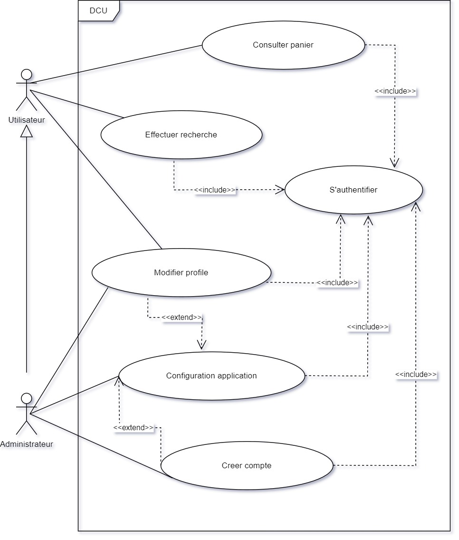

*Figure 2.3. Diagramme de cas d’utilisation*

### *II.1.2 Description textuelle et Diagramme de séquence du logiciel*

1. S’authentifier

* Description textuelle
* Nom du cas d’utilisation : S’authentifier
* Objectif : S’authentifier pour accéder à la plateforme
* Acteur principal : Utilisateur/ Administrateur
* Acteur secondaire :
* Précondition :
* Scenario
* Nominal :
* Ouvrir le formulaire de connexion
* Insérer les données dans le champ nom Utilisateur
* Insérer les informations dans le champ mot de passe
* Valider les données insérées
* Postcondition : Accès à la plateforme
* Diagramme de séquence

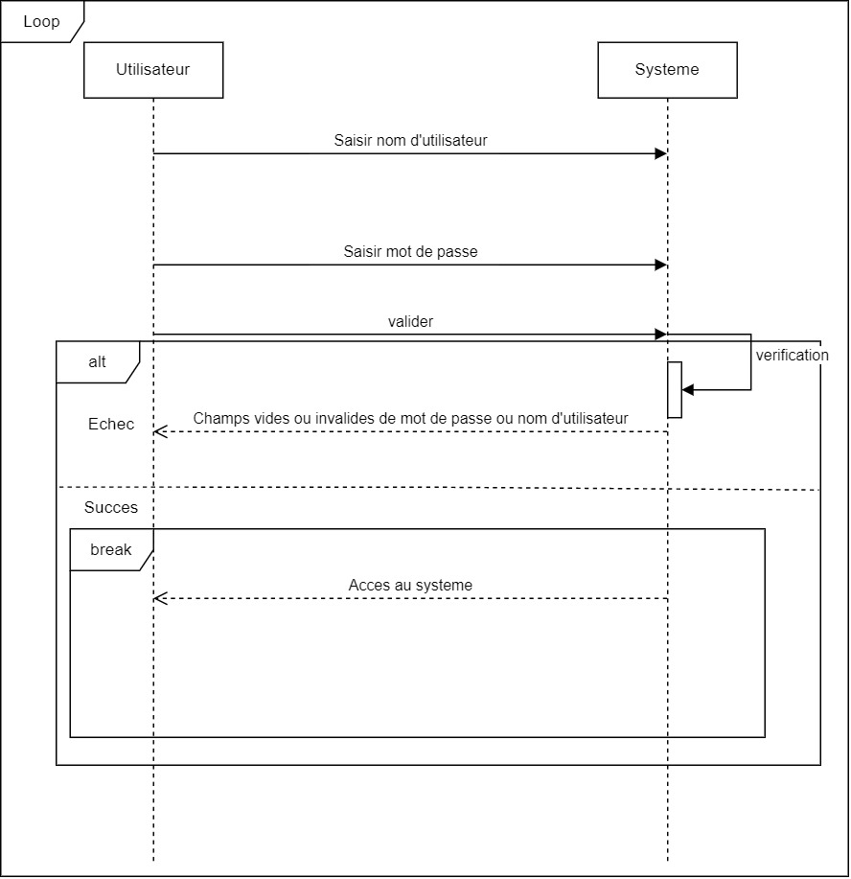

*Figure 2.4. Diagramme de séquence du cas d’utilisation S’authentifier*

1. Effectuer recherche

* Description textuelle
* Nom du cas d’utilisation : Effectuer recherche
* Objectif : Trouver un ouvrage
* Acteur principal : Utilisateur
* Acteur secondaire :
* Précondition : s’authentifier
* Scenario
* Nominal :
* Ouvrir la page de recherche
* Saisir le titre d’un ouvrage
* Saisir le nom de l’auteur d’un ouvrage
* Saisir le mot clé spécifique de l’ouvrage
* Postcondition : Recherche effectuée
* Diagramme de séquence

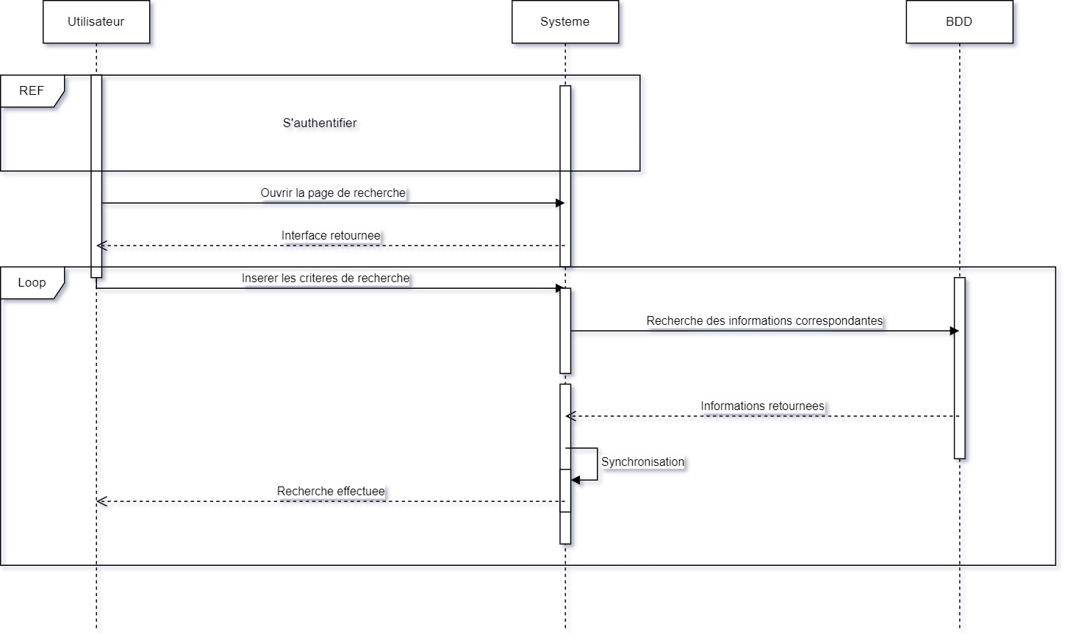

*Figure 2.5. Diagramme de séquence du cas d’utilisation Effectuer recherche*

1. Créer compte

* Description textuelle
* Nom du cas d’utilisation : Créer compte
* Objectif : Permettre à l’utilisateur d’être enregistre sur la plateforme
* Acteur principal : Utilisateur
* Acteur secondaire : Administrateur
* Précondition : l’utilisateur doit être sur la page d’inscription
* Scenario
* Nominal :
* Ouvrir le formulaire d’enregistrement
* Remplir les champs requis pour l’enregistrement
* Soumettre le formulaire d’enregistrement
* Postcondition : Compte crée
* Diagramme de séquence

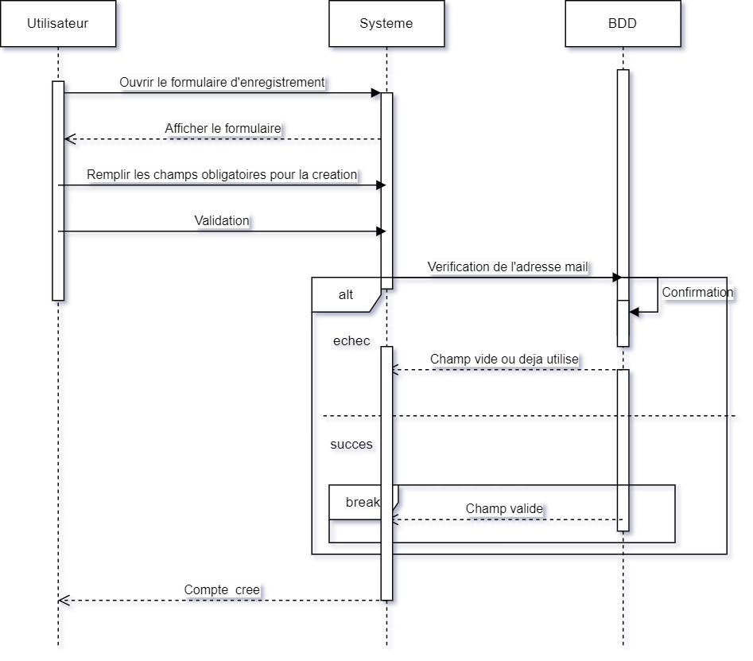

*Figure 2.6. Diagramme de séquence du cas d’utilisation Créer compte*

1. Modifier profile

* Description textuelle
* Nom du cas d’utilisation : Modifier profile
* Objectif : Modifier les informations sur le profile
* Acteur principal : Utilisateur
* Acteur secondaire : Administrateur
* Précondition : Le profile doit exister
* Scenario :
* Nominal :
* Accéder à la page de modification du profile
* Modifier les informations ciblées sur le profile
* Valider la modification
* Postcondition : Mise à jour et modification du profile effectuées
* Diagramme de séquence

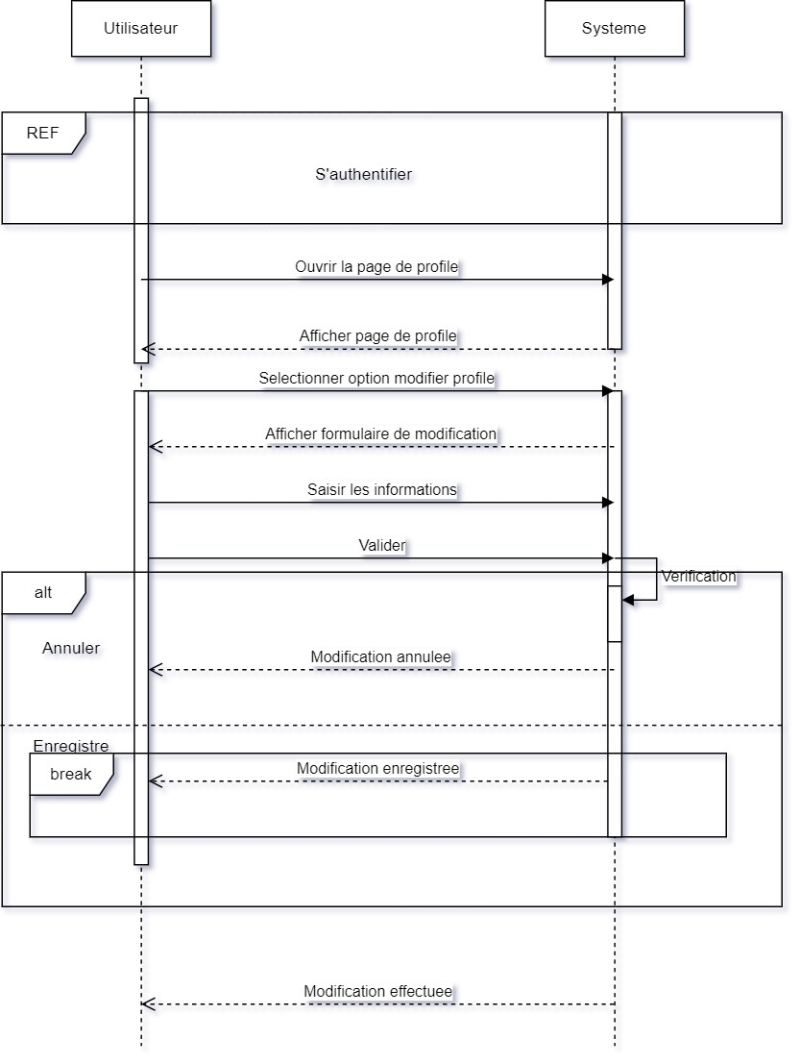

*Figure 2.7. Diagramme de séquence du cas d’utilisation Modifier profile*

1. Consulter panier

* Description textuelle
* Nom du cas d’utilisation : Consulter panier
* Objectif : Permettre à l’utilisateur de consulter son panier sur le site
* Acteur principal : Utilisateur
* Acteur secondaire :
* Précondition : l’utilisateur doit être connecté à son compte sur le site
* Scenario :
* Nominal :
* Accéder à la plateforme
* L’utilisateur se connecte à son compte
* Sélectionner l’option panier
* Postcondition : Panier consulté
* Diagramme de séquence

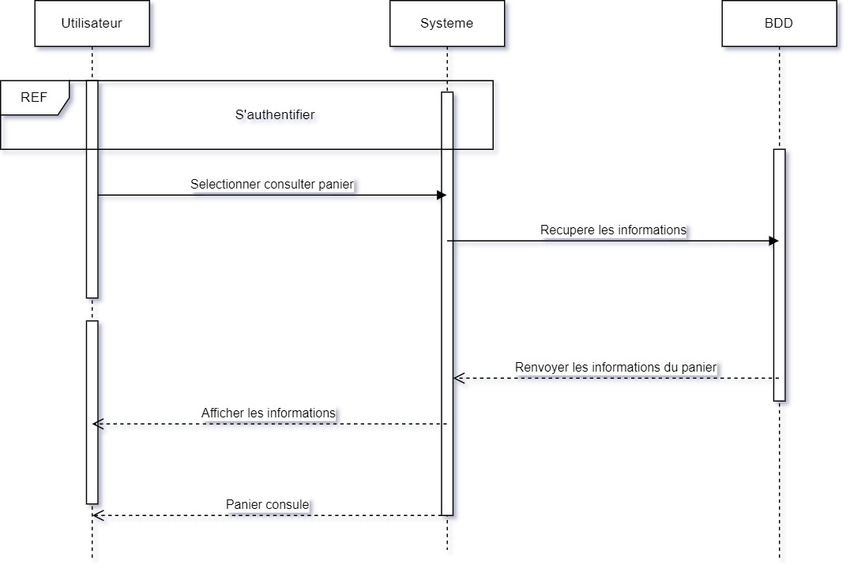

*Figure 2.8. Diagramme de séquence du cas d’utilisation Consulter panier*

1. Configuration application

* Description textuelle
* Nom du cas d’utilisation : Configuration application
* Objectif :
* Acteur principal : Administrateur
* Acteur secondaire :
* Précondition :
* Scenario :
* Nominal :
* L’administrateur se connecte en utilisant ses identifiants
* Accéder la section configuration application
* L’administrateur effectue des configurations telles que la personnalisation de l’interface utilisateur, l’ajout des ouvrages, la gestion des catégories des ouvrages
* Valider les configurations effectuées
* Postcondition : Configuration effectuée
* Diagramme de séquence

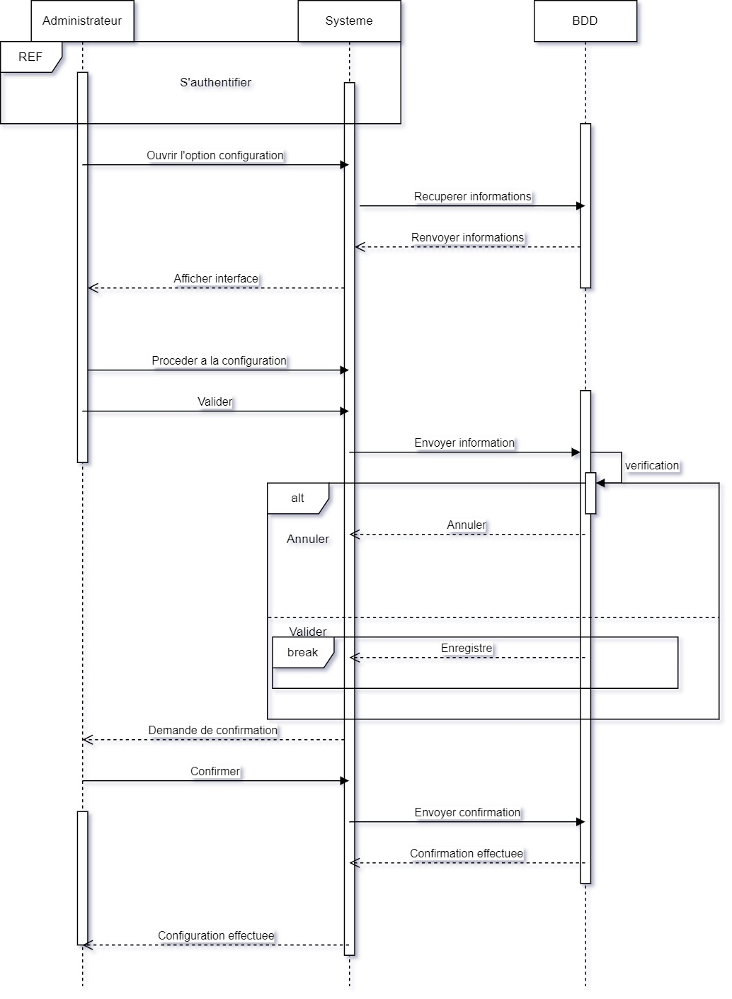

*Figure 2.9. Diagramme de séquence du cas d’utilisation Configuration application*

## **II.2. Etape d’Analyse**

### *II.2.1. Modèle du domaine*

Un modèle de domaine est un système d’abstractions qui décrit certains aspects d'un domaine de connaissance, d'influence ou d’activité. Le modèle peut alors être utilisé pour résoudre des problèmes liés au domaine. Le modèle de domaine est une représentation de concepts significatifs du monde réel et qui concernent le domaine à modéliser dans le logiciel. Les concepts incluent les données concernées par l’activité et les règles métier en rapport avec ces données.

L’Analyse et la Conception des Systèmes d’Information, qui étudie modèles et méthodes, et initie à la pratique d’outils et d’ateliers permettant la mise en œuvre associée via des réalisations. Elle apporte des notions complémentaires de Génie Logiciel et une initiation à la gestion de projet.

Ainsi pour le bon développement de notre travail scientifique nous proposons le diagramme suivant :

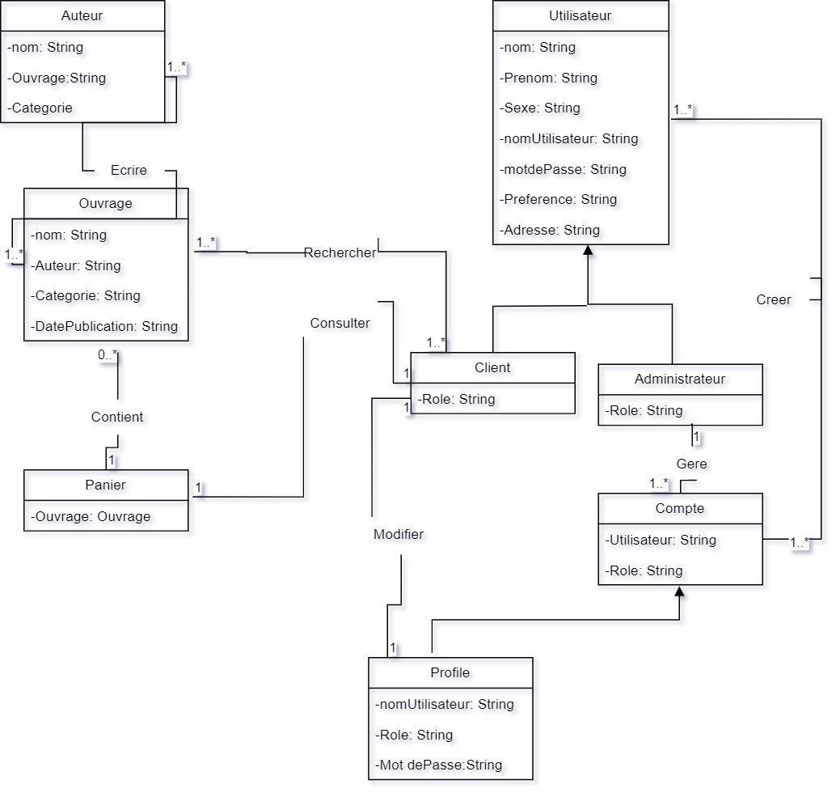

*Figure 2.10. Diagramme modelé du domaine*

### *II.2.2. Modèle Relationnel*

Le modèle relationnel est une manière de modéliser les relations existantes entre plusieurs informations, et de les ordonner entre elles. Cette modélisation qui repose sur des principes mathématiques est souvent retranscrite physiquement (« implémentée ») dans une base de données [11].

Il est basé sur deux instruments puissants : l’algèbre relationnelle (c'est-à-dire le concept mathématique de relation en théorie des ensembles) et la notion de produit cartésien. Ce modèle définit une façon de représenter les données, les opérations qui peuvent être effectuées ainsi que les mécanismes pour préserver la consistance des données.

Le modèle relationnel est un modèle dans lequel les données sont organisées sous forme de tables qui sont associées entre elles. Une table correspond à une relation.

Ce modèle permet d’indiquer toutes les caractéristiques d’une table de données, avec notamment les liens entre les différentes relations.

Ce modèle est donc plus simple à implémenter (écrire en langage informatique) que le modèle entité-association.

Ainsi, après la connaissance des règles du modèle relationnel, nous proposons la structure suivante comme représentation de la base de données du futur système.

**Utilisateur** (id_Utilisateur, Nom, Post_nom, Sexe, Nom_Utilisateur, Mot_de_Passe, Preference, Adresse, Role, Type_Utilisateur)

**Auteur** (id_Auteur, Nom, Ouvrage, Categorie, #id_Ouvrage)

**Ouvrage** (id_Ouvrage, Nom, Auteur, Categorie, Date_Publication, #id_Panier, #id_Utilisateur)

**Compte** (id_Compte, Utilisateur, Role, #id_Profile)

**Profile** (id_Profile, Nom_Utilisateur, Mot_de_Passe, Role, #id_Compte)

**Panier** (id_Panier, Ouvrage, #id_Ouvrage)

### *II.2.3. Diagramme de classes participantes*

Un diagramme de classes est un type de graphique et fait partie du langage de modélisation unifié. Il est principalement utilisé pour visualiser une structure système. En dehors de cela, il montre également les principaux composants, sa relation les uns avec les autres et leurs attributs respectifs. En tant que langage dans le domaine de la programmation, les diagrammes de classes peuvent être utilisés pour traduire des modèles en codes [12].

Les diagrammes de classes participantes que nous proposons sont les suivants :

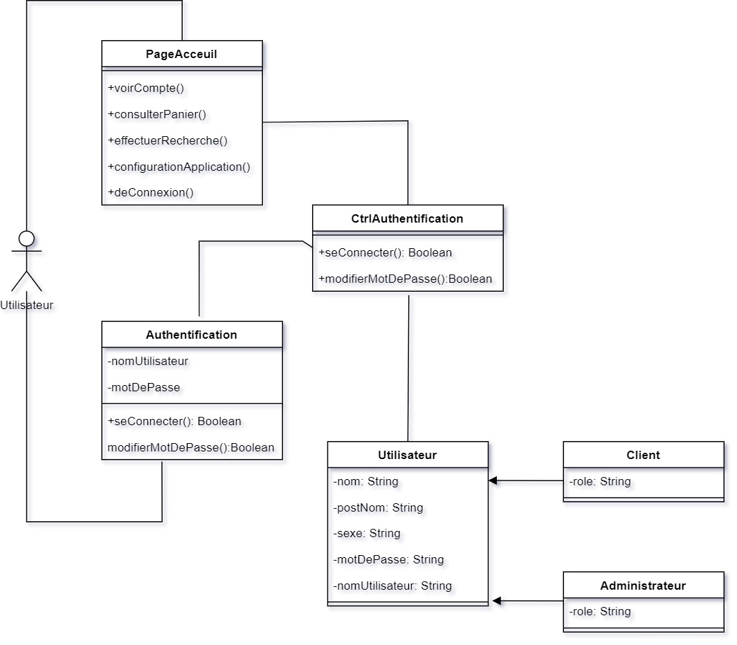

*Figure 2.11. Diagramme de classe participante « s’authentifier ».*

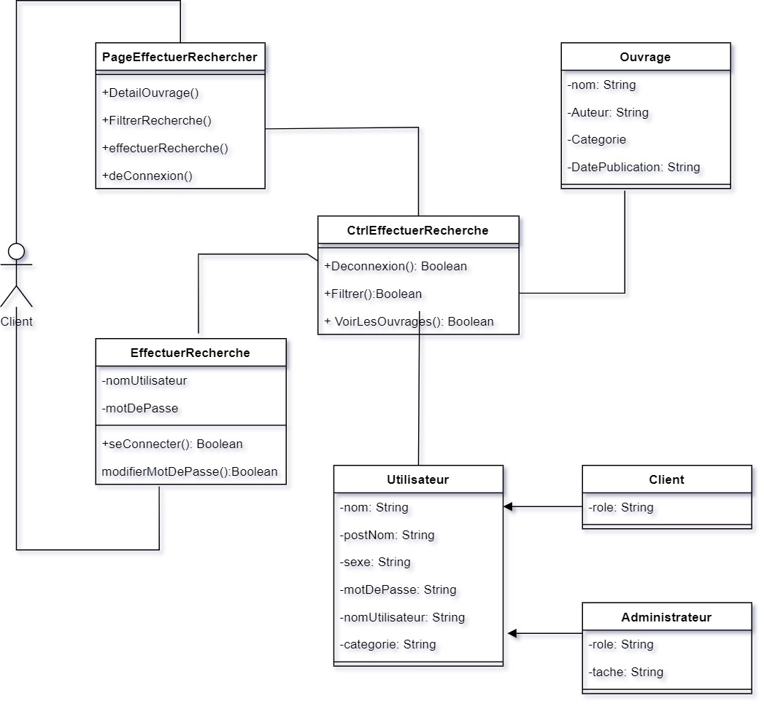

*Figure 2.12. Diagramme de classe participante « Effectuer Rechercher ».*

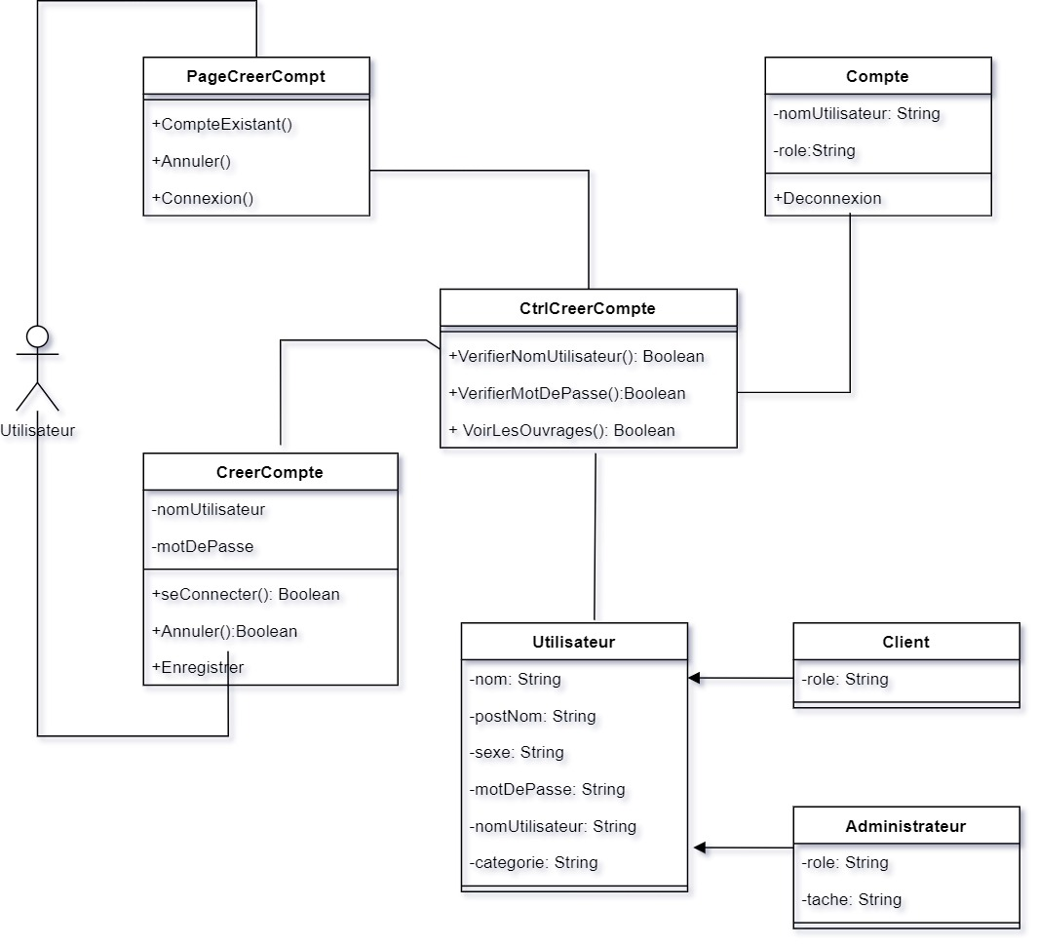

*Figure 2.13. Diagramme de classe participante « Créer Compte ».*

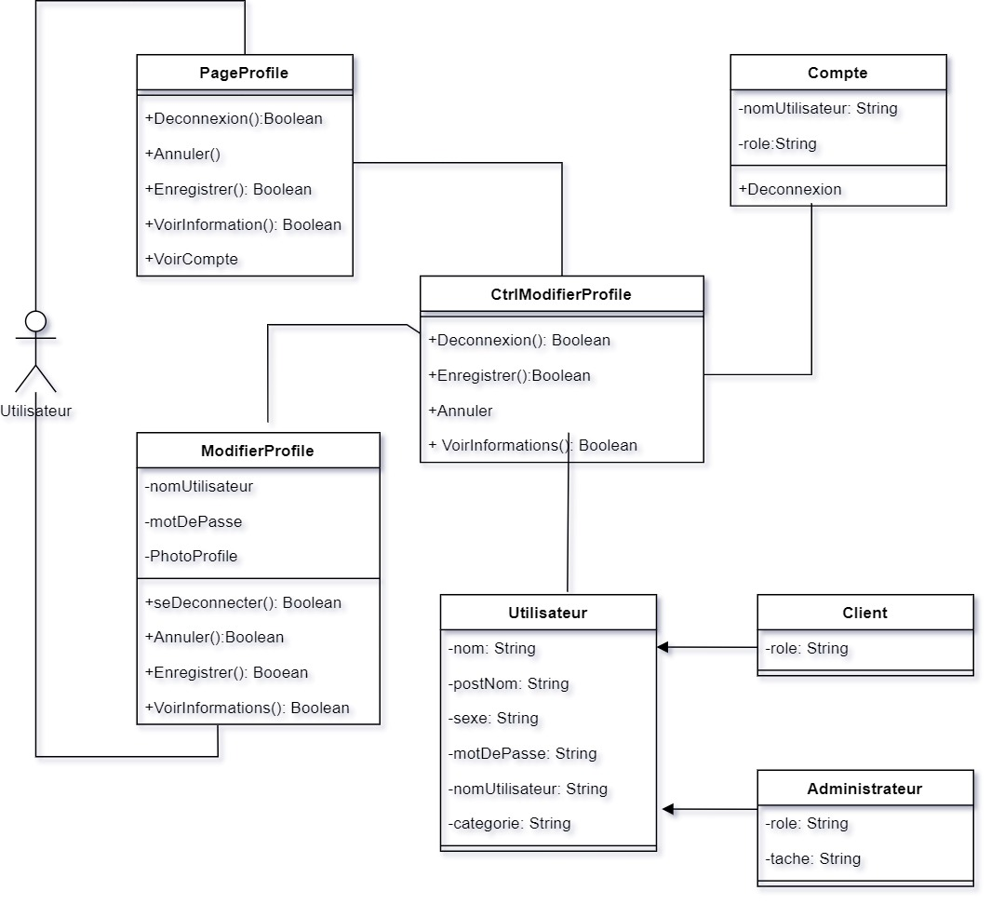

*Figure 2.14. Diagramme de classe participante « Modifier Profile ».*

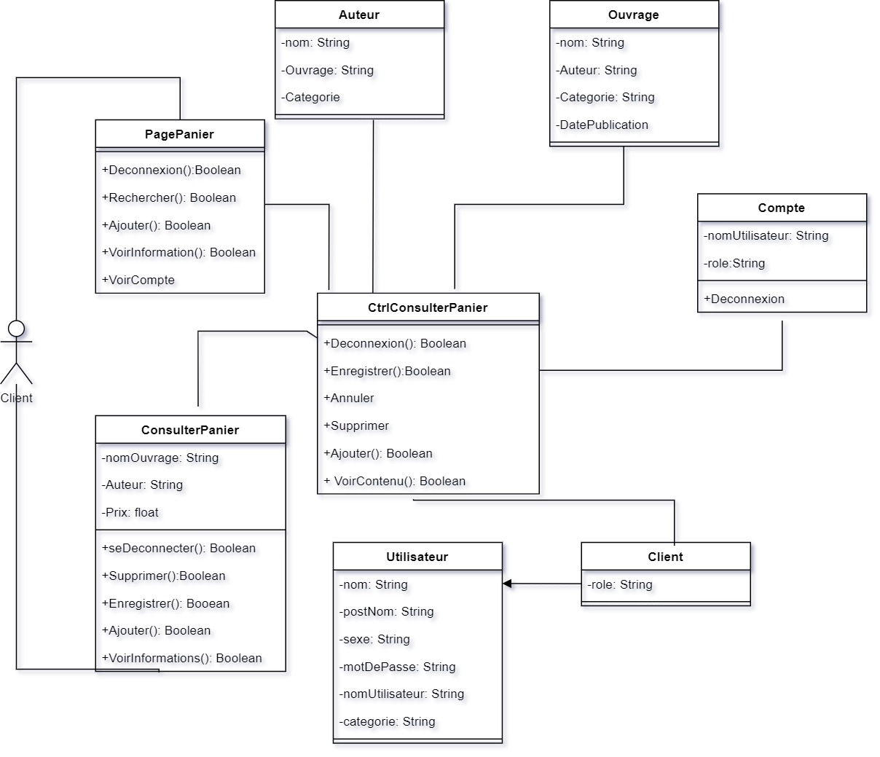

*Figure 2.15. Diagramme de classe participante « Consulter Panier ».*

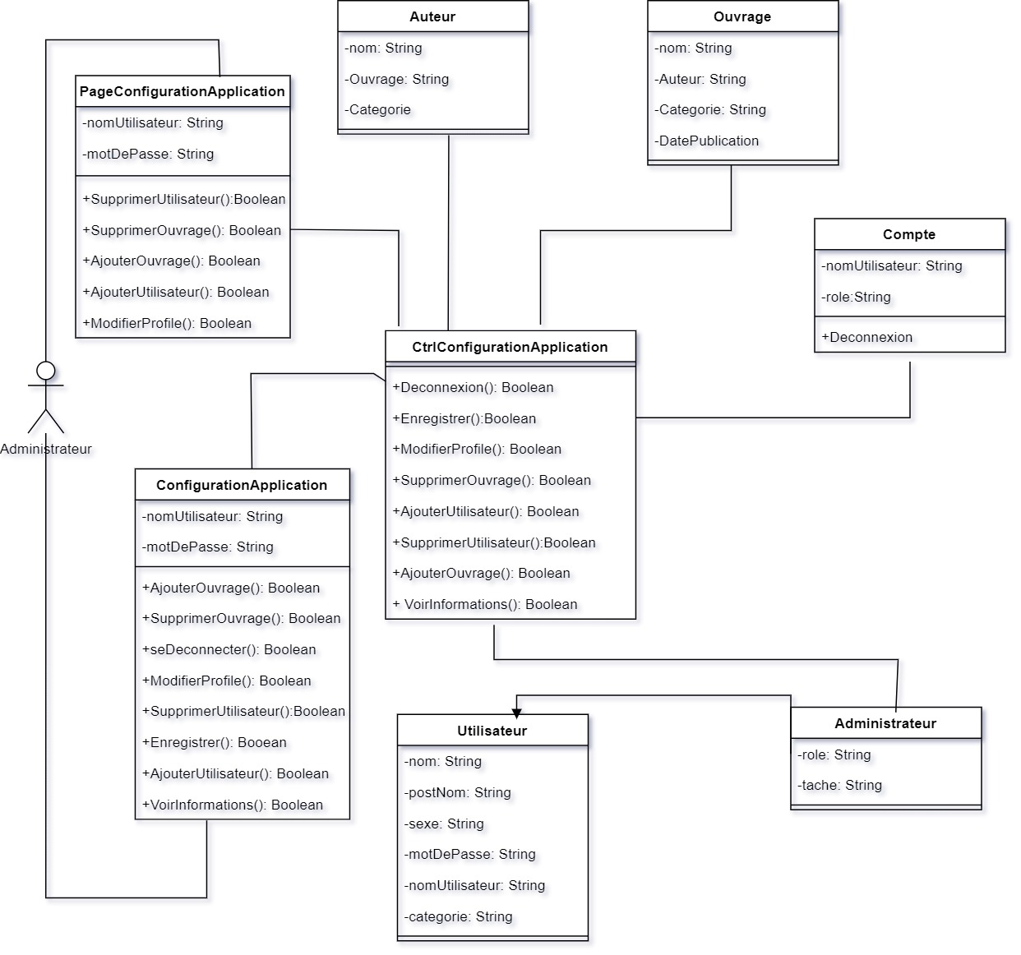

*Figure 2.16. Diagramme de classe participante « Configuration Application ».*

## **II.3. Conclusion partielle**

L’objectif dans ce chapitre était de concevoir ou de mettre en place le nouveau système avec la méthode UP qui elle-même est basée sur le langage UML. Nous avons pu modéliser notre future système grâce a des diagramme UML, et ceux-ci nous ont permis de mieux comprendre le fonctionnement du système. Le chapitre suivant se basera sur le résultat de l’implémentation.

# CHAPITRE III. IMPLEMENTATION DE LA SOLUTION ET DISCUSSIONS

## **III.0. Introduction partielle**

Ce chapitre est consacré à la présentation des nombreux outils utilisés pour l’implémentation du système, en rappelant que notre système est subdivisé en deux entités différentes l’application web et la partie intelligence artificielle.

Nous présenterons enfin le diagramme de déploiement, les différentes interfaces qu’on retrouve dans notre système.

## **III.1. Présentation des outils et technologies utilisés**

Le résultat de l’implémentation du système a demandé l’intégration des plusieurs outils et technologie pour aboutir à la conception et au fonctionnement entre autres :

* ***Visual Studio Code (VSC) :*** Visual Studio Code est un éditeur de code source léger. Il nous permit de réaliser notre plateforme web.



*Figure 3.17. Logo de Visual Studio code.*

* ***MySQL :*** MySQL est un système de gestion de bases de données relationnelles SQL open source développé et supporté par Oracle. MySQL n’est qu’un système populaire qui peut stocker et gérer ces données. Nous l’avons utilisé pour stocker les données pour le fonctionnement de la plateforme.



*Figure 3.18. Logo de MySQL.*

* ***Draw.io***: Draw.io est une application gratuite en ligne, accessible via son navigateur (protocole https) ou localement sur son ordinateur qui permet de dessiner des diagrammes ou des organigrammes. Cet outil propose de concevoir toutes sortes de diagrammes, de dessins vectoriels, de les enregistrer en plusieurs formats différents puis de les exporter. Grace a cet outil nous avons pu concevoir différents diagrammes de notre système.



*Figure 3.19. Logo de Draw.io.*

* ***Modelé Vue Template (MVT) :*** l s’agit encore d’un autre modèle de conception similaire à MVC. Il est également utilisé pour implémenter des interfaces et des applications Web mais contrairement à MVC, la partie contrôleur est prise en charge pour nous par le Framework lui-même [13].

Il comporte 3 composants et chaque composant a un objectif spécifique :

* Ce Modèle similaire à MVC agit comme une interface pour vos données et constitue essentiellement la structure logique derrière l’ensemble de l’application Web qui est représentée par une base de données telle que MySQL, PostgreSQL.
* La Vue exécute la logique métier et interagit avec le modèle et rend le modèle. Il accepte la requête HTTP, puis renvoie les réponses HTTP.
* Le Template est le composant qui rend MVT différent de MVC. Les modèles agissent comme la couche de présentation et sont essentiellement le code HTML qui restitue les données. Le contenu de ces fichiers peut être statique ou dynamique.
* ***JavaScript :*** JavaScript (souvent abrégé en « JS ») est un langage de script léger, orienté objet, principalement connu comme le langage de script des pages web. Mais il est aussi utilisé dans de nombreux environnements extérieurs aux navigateurs web tels que Node.js. C'est un langage à objets utilisant le concept de prototype, disposant d'un typage faible et dynamique qui permet de programmer suivant plusieurs paradigmes de programmation : fonctionnelle, impérative et orientée objet.



*Figure 3.20. Logo de JavaScript.*

* ***Hyper Text Markup Language :*** HyperText Markup Language en abrégé HTML qu'on peut traduire par « langage de balises pour l'hypertexte ». Il est utilisé afin de créer et de représenter le contenu d'une page web et sa structure. D'autres technologies sont utilisées avec HTML pour décrire la présentation d'une page (CSS) et/ou ses fonctionnalités interactives (JavaScript).

L’hypertexte désigne les liens qui relient les pages web entre elles, que ce soit au sein d'un même site web ou entre différents sites web. Les liens sont un aspect fondamental du Web. Ce sont eux qui forment cette toile (ce mot est traduit par web en anglais).

En téléchargeant du contenu sur l'Internet et en le reliant à des pages créées par d'autres personnes, vous devenez un participant actif du World Wide Web.



*Figure 3.21. Logo de HTML.*

* ***Cascading Style Sheets :*** Cascading Style Sheets (CSS) est un langage de feuille de style utilisé pour décrire la présentation d’un document écrit en HTML ou XML (y compris les dialectes XML tels que SVG, MathML ou XHTML). CSS décrit comment les éléments doivent être rendus à l’écran, sur papier, dans la parole ou sur d’autres supports. CSS fait partie des langages de base du Web ouvert et est standardisé entre les navigateurs Web selon les spécifications du W3C.



*Figure 3.22. Logo de CSS.*

* ***Kagalle :*** Kaggle est une plateforme web qui accueille la plus grande communauté de Data Science au monde, avec plus de 536 000 membres actifs dans 194 pays et reçoit près de 150 000 soumissions par mois, et qui lui fournit des outils et des ressources puissants pour aider à atteindre tous les progrès de science des données.

Kaggle, de la même manière que Datascientest, offre un environnement Jupyter Notebooks personnalisable et sans configuration. Sont accessibles gratuitement des GPU et une grande quantité de données et de codes publiés par la communauté.

À l’intérieur de Kaggle, vous trouverez tout le code et les données dont vous avez besoin pour réaliser vos projets de science des données. Il y a plus de 50 000 jeux de données publics et 400 000 notebooks publics disponibles pour tous [14].

* ***Framework FLASK :*** Flask est un micro Framework open source écrit en Python. On parle de micro Framework web parce que Flask ne propose par défaut que peu de fonctionnalités essentielles au développement web, comme la gestion des requêtes HTTP, le serveur web ou la gestion des cookies. Ce Framework nous a permis de construire notre partie web du futur système.
* ***Python :*** Python un langage de programmation interprété, multiparadigme et multiplateformes. Il favorise la programmation impérative structurée, fonctionnelle et orientée objet. Il est doté d'un typage dynamique fort, d'une gestion automatique de la mémoire par ramasse-miettes et d'un système de gestion d'exceptions ; il est ainsi similaire à Perl, Ruby, Scheme, Smalltalk.

Ce langage nous a aidé dans la phase de la préparation et la conception de la partie intelligence artificielle de notre système.



*Figure 3.23. Logo de Python.*

## **III.2. Diagramme de déploiement**

Dans le contexte du langage de modélisation unifié (UML), un diagramme de déploiement fait partie de la catégorie des diagrammes structurels, car il décrit un aspect du système même. Dans le cas présent, le diagramme de déploiement décrit le déploiement physique des informations générées par le logiciel sur des composants matériels [15].

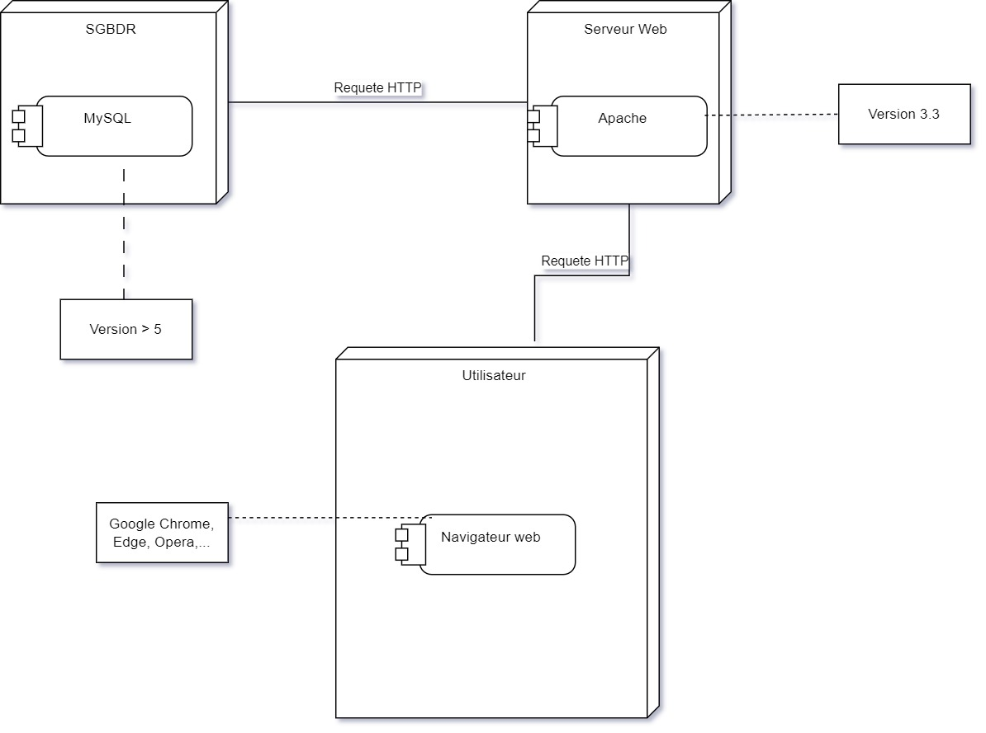

*Figure 3.24. Diagramme de déploiement.*

## **III.3. Difficultés rencontrées**

Pour arriver à atteindre notre objectif, c’est-à-dire l’aboutissement de notre travail, nous avons fait face à certaines difficultés pendant et avant la réalisation de celui-ci.

Premièrement nous avons eu du mal à trouver les données et les informations adaptées au cas d’application de notre sujet.

Deuxièmement la difficulté à concevoir la partie intelligence artificielle de notre système, c’est-à-dire appliquer le bon dataset, le bon algorithme pour s’assurer du bon résultat de ce futur système.

A ces difficultés nous avons applique comme solutions :

* Le dépôt de plusieurs lettres de recherche et demandes dans des établissements directement liés à notre cadre de travail, pour nous permettre de récolter les informations qui se réfèrent à notre sujet.
* La meilleure solution pour résoudre la deuxième difficulté était d’effectuer plus des recherches sur les différentes données recherchées, notamment les effectuer sur des plateformes adapter à ce genre de cas (intelligence artificielle)

## **III.4. Implémentation de la partie Intelligence Artificielle**

Ce point est totalement dédié à l’implémentation de la partie intelligence artificielle de notre système.

### *III.4.0 Choix de l’algorithme*

Pour implémenter le côté intelligence artificielle de notre système, nous avons effectué des recherches sur les algorithmes adaptés pour notre système. Et parmi ces algorithmes nous en avons retenue deux qui se rapproche de notre solution. Ensuite nous avons effectué un choix et cela s’illustre par le tableau de comparaison entre ces deux algorithmes. Notamment, l’algorithme de Random Fores et le Support Vector Machin

*Tableau 1 Table de comparaison des algorithmes.*

|  |  |  |
| --- | --- | --- |
| Caractéristique | Random Forest | Support Vector Machin |
| Type d’algorithme | Ensemble | Machine Learning supervises |
| Principe | Cree un ensemble de classificateurs d’arbres de décision | Trouve la frontière qui sépare les données de deux classes |
| Avantages | Robuste au bruit, facile à comprendre et à interpréter, peut gérer des données non linéaires | Performant pour des problèmes de classification binaire |
| Inconvénients | Peut-être lent à entrainer pour de grandes données, peut être sensible au surapprentissage | Peut être sensible aux outliers |

L'algorithme de random forest est un bon choix pour un système de recommandation des livres selon la catégorie de préférence car il est robuste au bruit et facile à comprendre et à interpréter. Il peut également gérer des données non linéaires, ce qui est important pour la recommandation de livres, car les préférences des utilisateurs peuvent être complexes.

En outre, l'algorithme de random forest est relativement rapide à entraîner, ce qui est important pour les systèmes de recommandation qui doivent traiter de grandes quantités de données.

Voici quelques avantages spécifiques de l'utilisation de l'algorithme de random forest pour la recommandation de livres :

Il peut prendre en compte les interactions entre les catégories de livres. Par exemple, un utilisateur qui a apprécié des livres de science-fiction et de fantasy peut également apprécier des livres de science-fiction fantastique.

Il peut prendre en compte les préférences individuelles des utilisateurs. Par exemple, un utilisateur qui a apprécié un livre de science-fiction particulier peut également apprécier d'autres livres de science-fiction écrits par le même auteur.

Bien sûr, l'algorithme de Support Vector Machine peut également être un bon choix pour un système de recommandation des livres selon la catégorie de préférence. Cependant, il est plus sensible aux outliers (un point de données qui s'écarte considérablement du reste du jeu de données. Les outliers peuvent être causés par des erreurs de mesure, des données aberrantes ou des anomalies réelles.) et peut être plus difficile à comprendre et à interpréter.

Ainsi après le choix de l’algorithme, une définition des différentes étapes pour arriver à construire un système adapté s’impose.

### *III.4.1. Etapes de construction du système*

1. Collecter les données

La qualité et la quantité des données ont un impact direct sur l'efficacité du modèle résultant. Pour développer leur capacité à accumuler des connaissances et à prendre des décisions de façon autonome, les machines ont en effet besoin de consommer une grande quantité d’informations : plus celles-ci sont nombreuses et fiables, plus le résultat obtenu sera précis et adapté aux besoins de l’entreprise.

Nous avons pu collecter un dataset adapté à nos besoins, c’est-à-dire une banque des données qui répertorie les caractéristiques et les informations sur les livres dans une librairie.

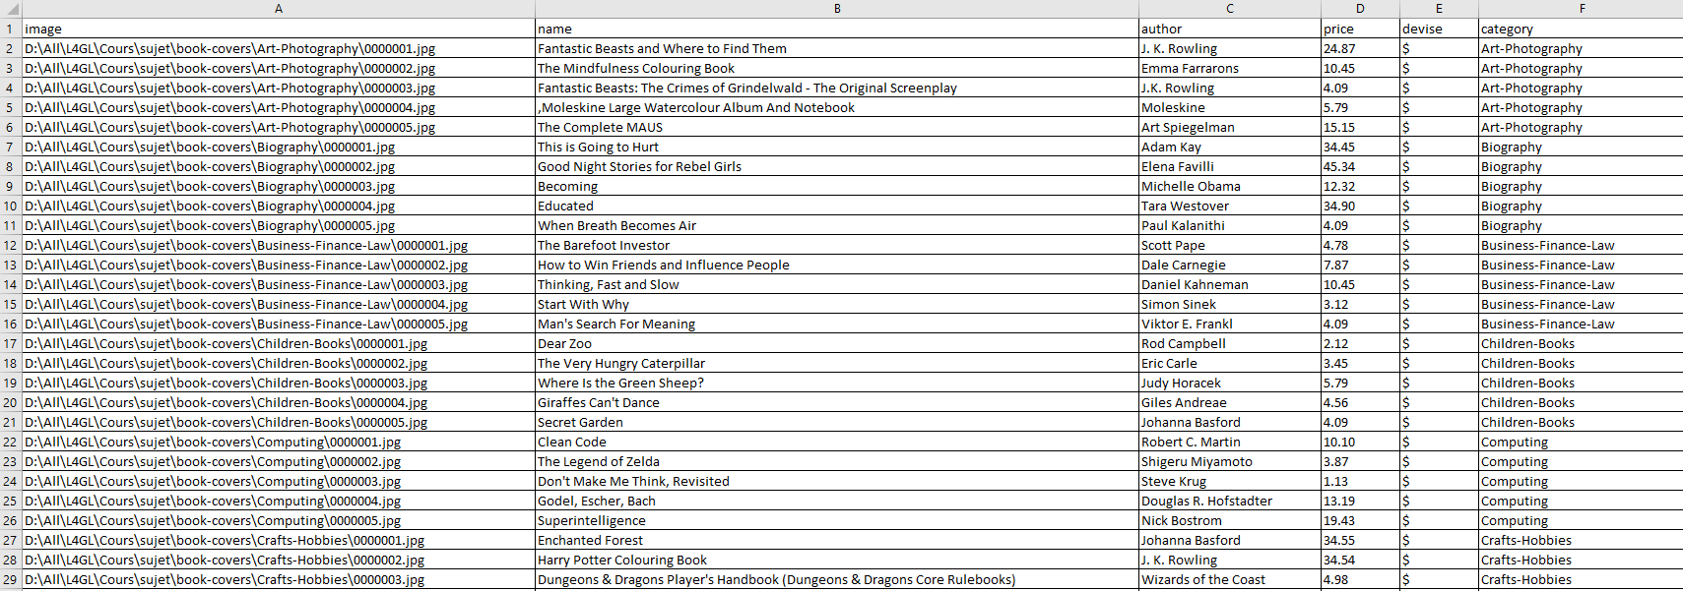

*Figure 3.25. Dataset.*

1. Préparer les données

Un modèle d’apprentissage réussi passe avant tout par des données de qualité : il est donc nécessaire de prétraiter les données recueillies afin d’en extraire tout le potentiel. Données mal annotées, data non disponibles, doublons, informations incohérentes ou superflues.

L’intégration des données peut engendrer un certain nombre de complications au sein de de l’entrepôt de données. Cette troisième étape vise donc à nettoyer et à normaliser (rendre comparables) les données brutes, voire à les améliorer grâce à d’autres sources. Le but ? Rendre ce type de données cohérentes et exploitables par les algorithmes.

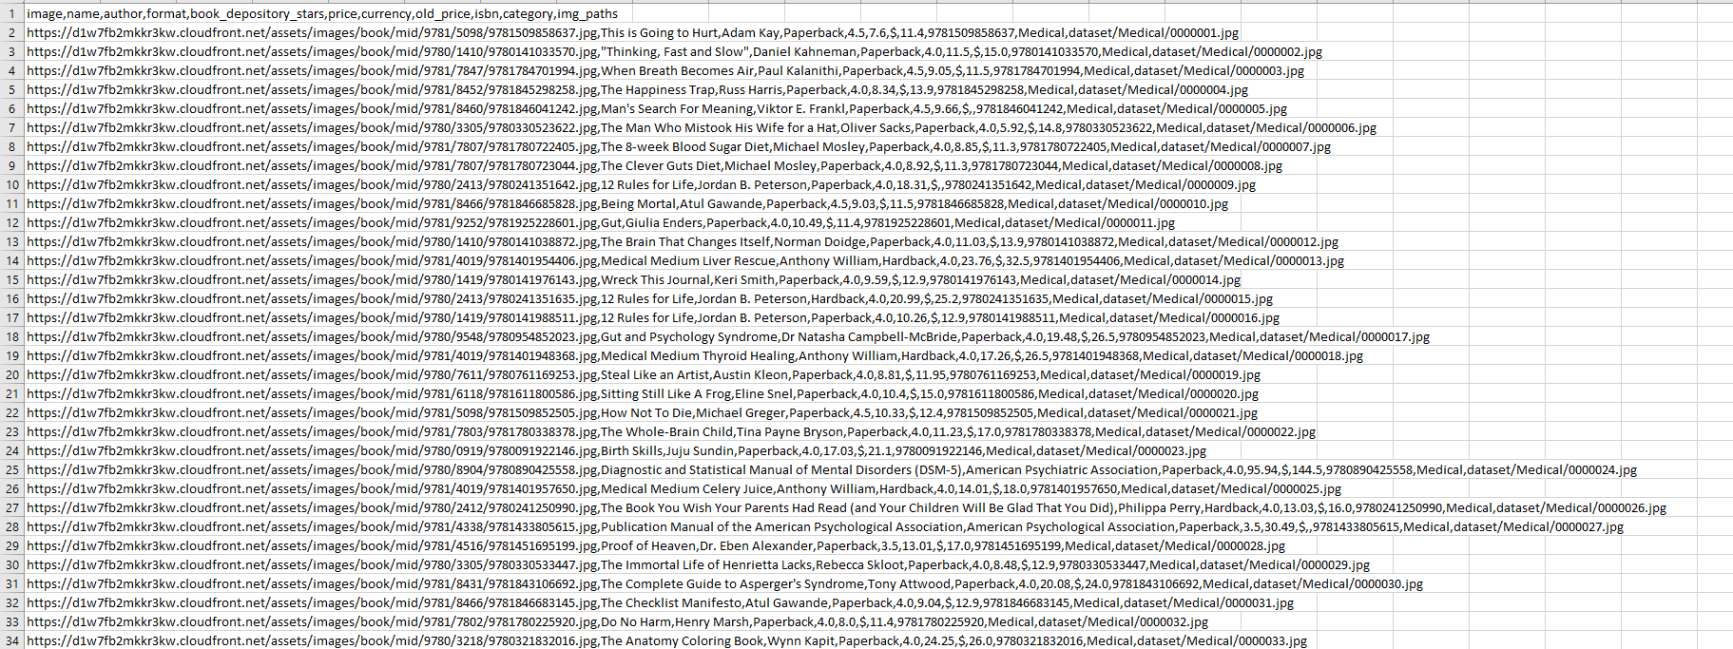

*Figure 3.26. Préparation du Dataset.*

1. Entrainer et évaluer le modèle

Alimenté en données, le modèle est entraîné sur la durée afin d’améliorer de façon progressive sa capacité à réagir face à une situation donnée, à résoudre un problème complexe ou à effectuer une tâche. Pour cette phase d'apprentissage, il est recommandé de recourir à des données d'entraînement (aussi appelé “training set”).

L’ensemble des informations collectées s'avère bien souvent trop lourd et trop gourmand en ressources : il suffit alors de sélectionner une partie du dataset (échantillonnage) afin d'entraîner plus efficacement le modèle et de perfectionner ses prédictions. Veillez simplement à choisir un échantillon qui soit représentatif de vos données.

1. Tester et déployer le modèle

Dans cette phase de test, on se sert de l’autre partie des données, soit le dataset de test. Ce sous-ensemble d'informations affine le modèle grâce aux scénarios ou données que l’ordinateur n’a pas encore expérimentés en phase d'entraînement. Nous avons ainsi évalué la performance du modèle dans le contexte de notre librairie.

## **III.5. Captures d’écran**

Cette page de connexion est une interface qui permet aux utilisateurs d’accéder a des services qu’offrent le système, et cela en entrant le nom d’utilisateur et le mot de passe.

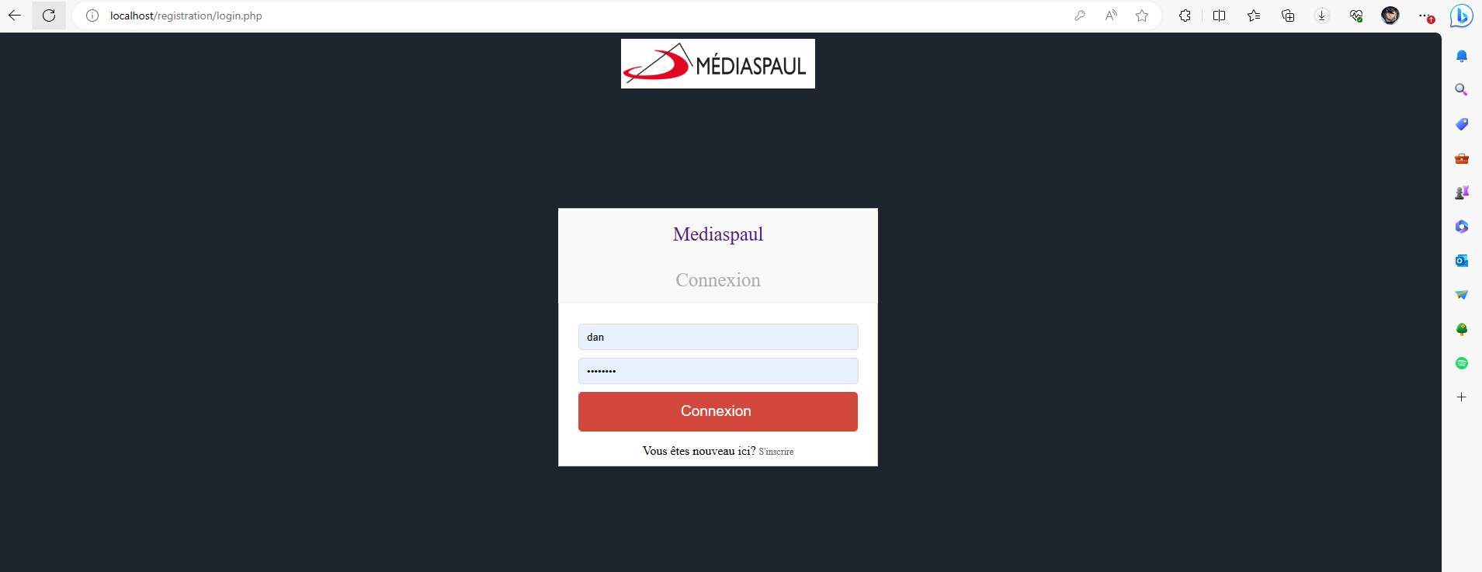

*Figure 3.27. Page d’authentification.*

Cette page permet aux différents utilisateurs de créer des comptes ou de s’enregistrer sur la plateforme afin de pouvoir être reconnu par le système.

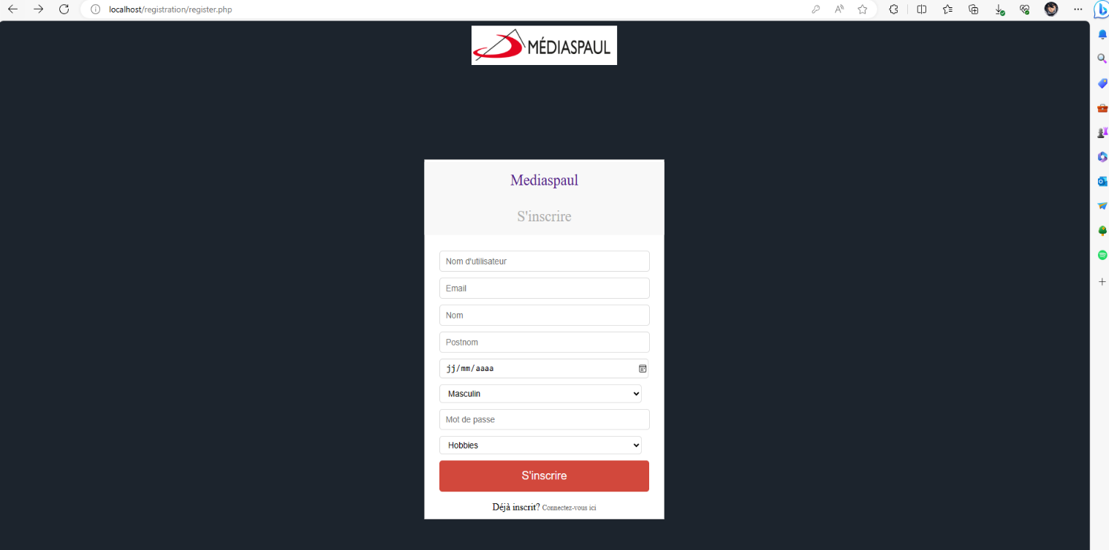

*Figure 3.28. Page d’inscription.*

## **III.6. Conclusion partielle**

Ce chapitre été consacré à la présentation de technologies et outils utilisés, a la modélisation et notre structure de déploiement du système. Ensuite nous avons parle des difficultés que nous avons pendant et après l’évolution de notre travail, la manière dont nous les avons palier et résolu, et en fin nous avons présente les différentes interfaces conçues finalement dans notre système.

# CONCLUSION GENERALE

Ce travail est présenté et défendu en vue de l’obtention de licence d’ingénieur technicien en informatique, filière génie logiciel à l’Ecole Supérieure d’Informatique Salama (ESIS). Il a porte sur la conception et la mise en place d’un catalogue numérique de recommandation d’ouvrages en choisissant comme cas d’application la librairie Mediaspaul qui est l’une des plus grandes du pays et est représentée par une filiale dans certains pays comme en République Démocratique du Congo. C’est fut un privilège de travailler sur ce travail, qui nous a permit de résoudre ou d’apporter une solution a une problématique de la société, qui ne touche pas seulement les librairies, mais aussi différentes autres institutions.

Nous avons débuté par la présentation de notre cadre de recherche, c’est-à-dire la librairie Mediaspaul, sa structure, son fonctionnement. Autrement dit nous avons posé les bases de notre travail en analysant l’environnement de notre cas d’application, la critique du système existant, et proposer des pistes des solution et d’idées pour la suite du travail.

Ensuite, nous avons parler de la conception et du développement du système à travers la méthode UP basée sur le langage UML. Nous avons procédé à la modélisation de notre système grâce à ces différents diagrammes : diagramme de séquence, diagramme de cas d’utilisation, diagramme de classe participante, diagramme du modèle de domaine.

Enfin, nous avons présenté les outils et technologies utilises, les difficultés rencontres, les résultats sur base de la solution proposée, entre autres l’implémentation de du système, la présentation du diagramme de déploiement, et des interfaces de notre système.

Finalement nous avons poursuivi et atteint l’objectif fixé, c’est-à-dire :

Optimiser la recommandation des ouvrages à travers le catalogue et rendre total la satisfaction des utilisateurs dans la libraire a travers le catalogue mis en place.

Nous avons conçu et mis en place un catalogue virtuel, qui intègre un système de recommandation d’ouvrages et cela pour répondre à ce besoin. Cette solution pourra servir de base ou fondement pour les personnes qui voudront continuer ce travail.

# REFERENCES

|  |  |
| --- | --- |
| [1] | Jean-Paul, «logo La revue des médias,» [En ligne]. Available: https://larevuedesmedias.ina.fr/1989-2019-comment-trente-ans-dinternet-et-de-web-ont-change-les-medias. [Accès le 04 07 2023]. |
| [2] | S. B. Lagha, «CAIRN.INFO,» [En ligne]. Available: https://www.cairn.info/revue-document-numerique-2002-1-page-81.htm. [Accès le 06 07 2023]. |
| [3] | V. Mesguich, «CAIRN.INFO,» [En ligne]. Available: https://www.cairn.info/bibliotheques-le-web-est-a-vous--9782765415213-page-77.htm. [Accès le 06 07 2023]. |
| [4] | «Lucidchart,» [En ligne]. Available: https://www.lucidchart.com/pages/fr/langage-uml. [Accès le 09 07 2023]. |
| [5] | «Developpez.com,» [En ligne]. Available: https://sabricole.developpez.com/uml/tutoriel/unifiedProcess/. [Accès le 10 07 2023]. |
| [6] | «LAROUSSE,» [En ligne]. Available: https://www.larousse.fr/dictionnaires/francais/technique/76949. [Accès le 10 07 2023]. |
| [7] | «Librairie Saint-Paul,» [En ligne]. Available: https://www.librairie-saintpaul.fr/2-la-librairie-qui-sommes-nous-.html. [Accès le 10 07 2023]. |
| [8] | «Mediaspaul,» [En ligne]. Available: https://www.mediaspaul.cd/index.php/qui-sommes-nous/la-societe-saint-paul. [Accès le 11 07 2023]. |
| [9] | «ionos,» [En ligne]. Available: https://www.ionos.fr/digitalguide/sites-internet/developpement-web/uml-un-langage-de-modelisation-pour-la-programmation-orientee-objet/. [Accès le 12 07 2023]. |
| [10] | E. Renaux. [En ligne]. Available: https://manurenaux.wp.imt.fr/2013/09/27/interet-de-luml-dans-un-projet-informatique/. [Accès le 13 07 2023]. |
| [11] | «mymaxicours,» [En ligne]. Available: https://www.maxicours.com/se/cours/comprendre-le-modele-relationnel-d-une-base-de-donnees/. [Accès le 15 07 2023]. |
| [12] | V. Green, «gitmind,» [En ligne]. Available: https://gitmind.com/fr/diagramme-classe.html. [Accès le 16 07 2023]. |
| [13] | «StackLima,» [En ligne]. Available: https://stacklima.com/difference-entre-les-modeles-de-conception-mvc-et-mvt/#:~:text=Model%20View%20Template%20%28MVT%29%20%3A%20Il%20s%E2%80%99agit%20encore,en%20charge%20pour%20nous%20par%20le%20framework%20lui-m%C3%AAme.. [Accès le 27 09 2023]. |
| [14] | «datascientest,» [En ligne]. Available: https://datascientest.com/kaggle-tout-ce-quil-a-savoir-sur-cette-plateforme. [Accès le 27 09 2023]. |
| [15] | «lucidchart,» [En ligne]. Available: https://www.lucidchart.com/pages/fr/diagramme-de-deploiement-uml. [Accès le 27 09 2023]. |